**МИНИСТЕРСТВО ЗДРАВООХРАНЕНИЯ**

**РЕСПУБЛИКИ БЕЛАРУСЬ**

**УО «Витебский государственный медицинский университет»**

**АКУШЕРСТВО И ГИНЕКОЛОГИЯ**

**УЧЕБНО-МЕТОДИЧЕСКОЕ ПОСОБИЕ**

по практическим навыкам

Витебск, 2019

**АКУШЕРСТВО**

**НАРУЖНОЕ АКУШЕРСКОЕ ИССЛЕДОВАНИЕ**

**Цель:** определение положения и предлежания плода.

**Оснащение:** кушетка.

**Положение беременной:** лежит на кушетке на спине, ноги слегка согнуты в коленных и тазобедренных суставах.

**Подготовительный этап.**

Для выполнения первых трех приемов наружного акушерского исследования стать справа от беременной лицом к ее лицу, для выполнения 4-го приема – повернуться лицом к ногам беременной.

**Этапы выполнения исследования**

**Первый прием наружного акушерского исследования** (рисунок 1а) позволяет определить высоту стояния дна матки и крупную часть плода, которая находится у дна матки.

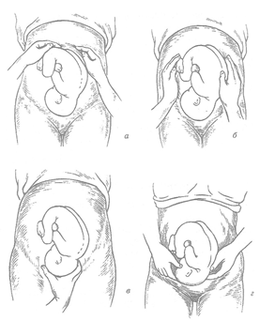

Рисунок 1. Приемы наружного акушерского исследования:

*а -* первый прием; *б* - второй прием; *в* - третий прием;

*г* - четвертый прием

Ладонные поверхности обеих рук расположить на дне матки, при этом пальцы ногтевыми фалангами обратить друг к другу.

Осторожным надавливанием вниз определить уровень стояния дна матки.

Определить часть плода, находящуюся в дне матки: тазовый конец - крупная, мягковатая и небаллотирующая часть, головка плода - крупная, плотная и баллотирующая часть. Отсутствие крупных частей плода (головка, тазовый конец) в дне матки свидетельствует о поперечном или косом положениях плода.

**Второй прием наружного акушерского исследования** (рисунок 1б) служит для определения позиции плода и вида.

Обе руки переместить с дна матки книзу, до уровня пупка, и расположить на боковых поверхностях матки.

Ладонными поверхностями кистей правой и левой рук поочередно проводить пальпацию частей плода. Для этого левую руку спокойно положить на правую боковую поверхность матки, а пальцами правой руки, скользя по левой боковой поверхности матки, ощупать обращенную туда часть плода. Затем правую руку спокойно положить на левую боковую поверхность матки, а пальцами левой руки пропальпировать части плода, обращенные к правой боковой стенке матки.

При продольном положении плода с одной стороны прощупывается спинка в виде широкой, гладкой, ровной, плотной без выступов поверхности, с противоположной – конечности плода в виде небольших выступов, бугров, часто меняющих положение.

Сделать заключение о позиции плода: если спинка плода обращена влево – первая позиция, если вправо – вторая позиция.

**Третий прием наружного акушерского исследования** (рисунок 1в) применяется для определения предлежащей части плода.

Правую руку расположить несколько выше лонного сочленения так, чтобы большой палец находился с одной стороны, а четыре остальных пальца – с другой стороны нижнего сегмента матки.

Медленно и осторожно погрузить пальцы вглубь, обхватить предлежащую часть и определить ее. Головка прощупывается в виде плотной, округлой части, имеющей отчетливые контуры, тазовый конец – как объемистая, мягковатая часть, не имеющая округлой формы.

В случае поперечного или косого положения плода предлежащая часть над входом в малый таз не определяется.

Определить подвижность предлежащей части: короткими легкими толчками постараться сдвинуть предлежащую часть справа налево и наоборот. Если предлежащей частью является головка, то исследующий ощутит ее баллотирование, если тазовый конец - баллотирование отсутствует.

**Четвертый прием наружного акушерского исследования** (рисунок 1г) служит для определения уровня стояния предлежащей части плода относительно плоскости входа в малый таз (над входом в малый таз, прижата ко входу в малый таз).

Повернуться лицом к ногам беременной.

Кисти рук расположить по обе стороны нижнего сегмента матки, при этом концы пальцев должны доходить до симфиза.

Вытянутыми пальцами обеих рук, обращенными ко входу в малый таз, осторожно проникнуть вглубь между предлежащей частью и лоном по направлению к полости таза.

Определить степень вставления предлежащей части в малый таз: если она располагается над входом в малый таз, то пальцы обеих рук можно подвести между ней и лоном; если она прижата ко входу в малый таз, то пальцы рук нельзя провести между ней и лоном.

**ИЗМЕРЕНИЕ НАРУЖНЫХ РАЗМЕРОВ ТАЗА**

**Цель:** измерение размеров большого таза для косвенной оценки размеров малого таза.

**Оснащение:** кушетка, тазомер.

**Положение беременной:** для измерения поперечных размеров таза (distantia spinarum, distantia cristarum, distantia trochanterica) беременная лежит на кушетке на спине, ноги свести между собой и выпрямлены, для измерения прямого размера **(**сonjugata externa) - лежит на боку спиной к врачу, нижняя нога согнута в коленном и тазобедренном суставах, верхняя нога выпрямлена.

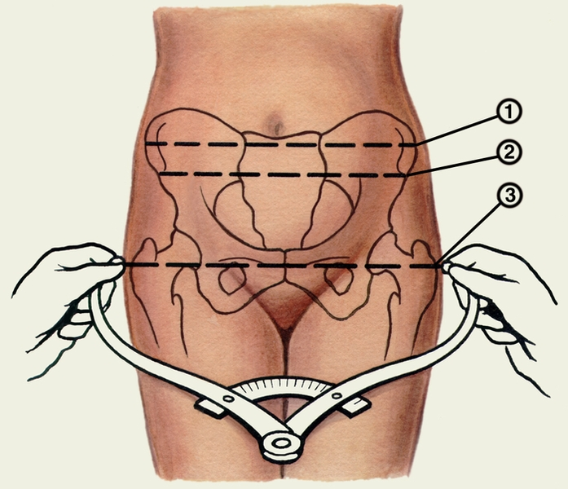

**Подготовительный этап**

Стать справа от женщины лицом к ней.

Взять тазомер обеими руками так, чтобы шкала была обращена кверху, а большой и указательные пальцы лежали на пуговках тазомера (рисунок 2).

Рисунок - 2. Измерение поперечных размеров таза

1. Distantia cristarum;
2. Distantia spinarum;
3. Distantia trochanterica

**Этапы выполнения исследования.**

**Измерение distantia spinarum:** не выпуская тазомер из рук,указательными пальцами найти передневерхние ости подвздошных костей с двух сторон, поставить пуговки тазомера на эти точки по наружному краю и прижать к костным ориентирам таза.

По шкале тазомера определить размер: в норме он равен 26 см.

**Измерение distantia cristarum:** не отнимая пуговок тазомера от предыдущих точек, скользить по наружному краю гребней подвздошных костей до максимального расхождения ножек тазомера (наиболее отдаленные точки). В норме этот размер равен 28 см.

**Измерение distantia trochanterica:** указательными пальцами найти большие вертелы бедренных костей, поставить пуговки тазомера на эти точки. По шкале тазомера определить размер: в норме он равен 30 см.

**Измерение conjugata externa:** указательным пальцем левой руки найти место сочленения V поясничного и I крестцового позвонков (надкрестцовая ямка), а указательным пальцем правой – середину верхненаружного края симфиза. Измерить это расстояние тазомером. В норме наружная конъюгата должна быть 20 см.

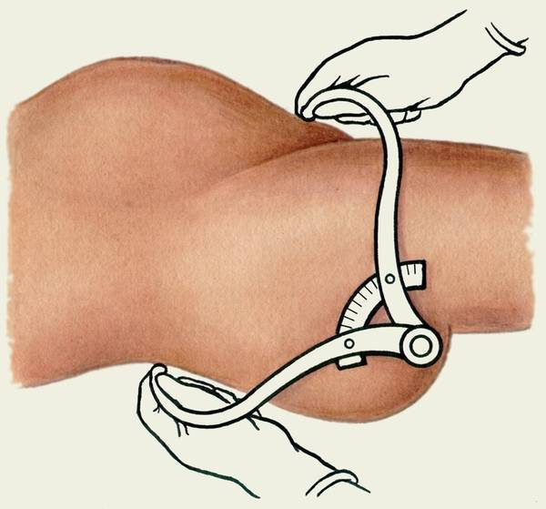

Рисунок 3. Измерение наружной коньюгаты

**ПРОВЕДЕНИЕ ВЛАГАЛИЩНОГО ИССЛЕДОВАНИЯ БЕРЕМЕННОЙ НАКАНУНЕ РОДОВ С ЦЕЛЬЮ ОЦЕНКИ СОСТОЯНИЯ ШЕЙКИ МАТКИ**

**Цель:** оценка готовности организма беременной к родам.

**Оснащение:** гинекологическое кресло, одноразовая пеленка, стерильные перчатки, корнцанг или пинцет, стерильные марлевые шарики, раствор антисептика.

**Положение роженицы:** лежит на спине на гинекологическом кресле, покрытом одноразовой пеленкой.

**Подготовительный этап.**

Манипуляция проводится после предварительного опорожнения мочевого пузыря у роженицы.

Акушерка обрабатывает наружные половые органы и промежность беременной раствором антисептика с помощью корнцанга и стерильного марлевого шарика.

Провести гигиеническую обработку рук, одеть стерильные перчатки.

**Этапы выполнения исследования.**

Указательным и большим пальцами левой руки развести половые губы, ввести во влагалище указательный и средний пальцы правой руки, при этом большой палец отведен кверху, безымянный и мизинец – прижаты к ладони.

Оценить состояние влагалища: ширину просвета и растяжимость, наличие патологических состояний (рубцы, перегородка, опухоли и др.).

Найти шейку матки и определить ее отношение к проводной оси малого таза, длину, консистенцию, проходимость цервикального канала.

Для оценки отношения шейки матки к проводной оси малого таза сравнить ее положение с положением нижнего полюса предлежащей части, который находится по проводной оси.

Для оценки длины шейки матки подушечкой указательного или среднего пальца пропальпировать шейку матки с латеральной стороны (рисунок 4). Указать длину шейки матки в сантиметрах.

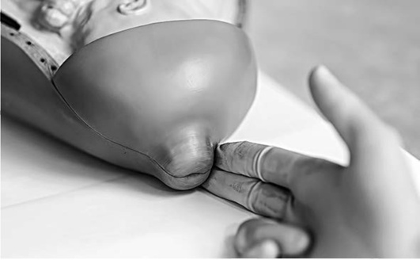

Рисунок 4. Определение длины шейки матки

Консистенцию шейки матки оценить пальпаторно.

Для определения проходимости цервикального канала ввести в зев кончик одного или обоих пальцев (рисунок 5).

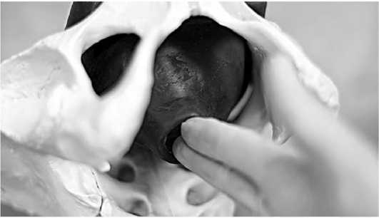

Рисунок 5. Определение проходимости цервикального канала

При проходимости цервикального канала найти плодные оболочки и оценить состояние плодного пузыря: целый или отсутствует; степень напряжения.

Определить предлежащую часть плода: головка плода - плотное образование овоидной формы, на котором определяются швы и роднички; тазовый конец - тугоэластическое образование неправильной формы, можно пропальпировать ягодичную складку, анус. При поперечном и косом положении плода предлежащая часть не определяется, можно пропальпировать мелкие части плода (ручка, плечико).

Определить, где находится предлежащая часть плода (над входом в малый таз, прижата ко входу в малый таз, во входе в малый таз малым сегментом).

Определить опознавательные пункты на предлежащей части плода: на головке (швы и роднички), на тазовом конце – крестец, задний проход, половые органы и др. На головке плода стреловидный, шов соединяет две теменные кости и определяется в виде желоба или борозды; малый родничок имеет форму треугольника, образован тремя костями (затылочной и двумя теменными), большой родничок имеет форму ромба и образован четырьмя костями (двумя лобными и двумя теменными) (рисунок 6).

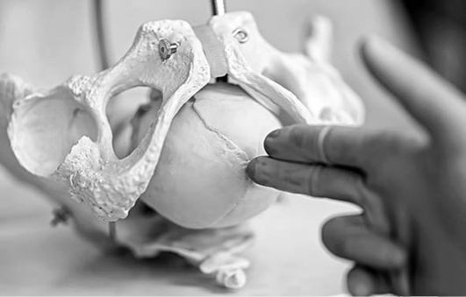

Рисунок 6. Определение нижнего полюса предлежащей части и малого родничка

Пропальпировать внутреннюю поверхность крестца, симфиза, боковых стенок таза, при наличии экзостозов оценить их размеры и локализацию, уточнить, достижим или недостижим мыс крестца.

При достижении мыса крестца измерить диагональную конъюгату и определить величину истинной конъюгаты.

Состояние шейки матки определяется по шкале E.H.Bishop: «незрелая», «недостаточно зрелая» или «зрелая».

*Описание данных влагалищного исследования при «зрелой» шейке матки:*

P.V. Влагалище свободное. Шейка матки центрирована, мягкая, укорочена до 1 см, цервикальный канал свободно пропускает 2 пальца. Плодный пузырь цел. Предлежит головка, прижата ко входу в малый таз, стреловидный шов в правом косом размере, малый родничок слева спереди, большой – не определяется. Мыс крестца не достигается. При пальпации стенок малого таза экзостозов не выявлено.

Исходя из данных влагалищного исследования, состояние шейки матки можно оценить по шкале Bishop в 7 баллов, что соответствует «зрелой» шейке матки.

*Описание данных влагалищного исследования при «незрелой» шейке матки:*

P.V. Влагалище свободное. Шейка матки отклонена к крестцу, плотная, длиной 2,5 см, цервикальный канал закрыт. Через своды определяется предлежащая часть – головка, подвижная над входом в малый таз. Мыс крестца не достигается. При пальпации стенок малого таза экзостозов не выявлено.

Исходя из данных влагалищного исследования, состояние шейки матки можно оценить по шкале Bishop в 0 баллов, что соответствует «незрелой» шейке матки.

**Шкала степени зрелости шейки матки (E.H.Bishop)**

|  |  |  |  |
| --- | --- | --- | --- |
| Признак | Баллы | | |
| 0 | 1 | 2 |
| Консистенция | плотная | размягчена по периферии, область внутреннего зева плотная | мягкая |
| Длина шейки матки | более 2 см | 1-2 см | менее 1 см |
| Проходимость цервикального канала | наружный зев закрыт или пропускает кончик пальца | канал проходим до внутреннего зева | канал проходим для одного и более пальцев за внутренний зев |
| Положение шейки матки по отношению к проводной оси малого таза | кзади | кзади или кпереди | по проводной оси малого таза |

0-1 балл - шейка матки «незрелая»; 3-4 балла – «недостаточно» зрелая; 5-8 баллов – «зрелая».

**ПРОВЕДЕНИЕ ВЛАГАЛИЩНОГО ИССЛЕДОВАНИЯ РОЖЕНИЦЫ**

**В АКТИВНУЮ ФАЗУ ПЕРИОДА РАСКРЫТИЯ И ОПИСАНИЕ ЕГО ДАННЫХ**

**Цель:** оценить динамику раскрытия шейки матки в родах.

**Оснащение:** гинекологическое кресло, одноразовая пеленка, стерильные перчатки, корнцанг или пинцет, стерильные марлевые шарики, раствор антисептика.

**Положение роженицы:** лежит на спине на гинекологическом кресле, покрытом одноразовой пеленкой.

**Подготовительный этап.**

Манипуляция проводится после предварительного опорожнения мочевого пузыря у роженицы.

Акушерка обрабатывает наружные половые органы и промежность беременной раствором антисептика с помощью корнцанга и стерильного марлевого шарика.

Провести гигиеническую обработку рук, одеть стерильные перчатки.

**Этапы выполнения исследования.**

Указательным и большим пальцами левой руки развести половые губы, ввести во влагалище указательный и средний пальцы правой руки, при этом большой палец отведен кверху, безымянный и мизинец – прижаты к ладони, оценить состояние влагалища, шейки матки (степень раскрытия), плодных оболочек, предлежащей части, стенок таза.

Для определения степени открытия маточного зева двумя сомкнутыми пальцами достичь нижнего полюса предлежащей части, затем максимально развести их и определить боковыми поверхностями ногтевых фаланг края маточного зева. Оценить открытие маточного зева в см; состояние краев маточного зева по их эластичности и податливости.

Оценить состояние плодного пузыря: целый или отсутствует; напряженный или ненапряженный; плоский (плодные оболочки плотно облегают головку плода).

Оценить предлежащую часть плода: головка плода - плотное образование овоидной формы, на котором определяются швы и роднички; тазовый конец - тугоэластическое образование неправильной формы, можно пропальпировать ягодичную складку, анус. При поперечном и косом положении плода предлежащая часть не определяется, можно пропальпировать мелкие части плода (ручка, плечико).

Определить ориентиры на головке плода (швы и роднички): стреловидный, шов соединяет две теменные кости и определяется в виде желоба или борозды; малый родничок имеет форму треугольника, образован тремя костями (затылочной и двумя теменными), большой родничок имеет форму ромба и образован четырьмя костями (двумя лобными и двумя теменными).

Определить, в каком из косых размеров находится стреловидный шов.

Определить пальпаторно синклитизм на основании положения стреловидного шва: при синклитическом вставлении сагиттальный шов находится на одинаковом расстоянии от лонного сочленения и мыса; при переднем асинклитизме сагиттальный шов смещен кзади от проводной оси таза (ближе к мысу); при заднем асинклитизме сагиттальный шов смещен кпереди от проводной оси таза (ближе к симфизу).

Оценить вид плода: передний вид затылочного предлежания - малый родничок определяется спереди, ближе к лону, спинка плода обращена кпереди, при заднем виде - малый родничок определяется сзади, спинка плода обращена кзади.

Определить позицию плода по отношению родничков к правой и левой сторонам таза матери: при первой позиции затылочного предлежания малый родничок определяется слева (ближе к лону или к крестцу в зависимости от вида); при второй позиции – справа (ближе к лону или к крестцу в зависимости от вида).

Пропальпировать внутреннюю поверхность крестца, боковые стенки таза, при наличии экзостозов оценить их размеры и локализацию, уточнить, достижим или недостижим мыс крестца. При достижении мыса крестца измерить диагональную конъюгату и определить величину истинной конъюгаты.

*Описание данных влагалищного исследования:*

Р.V. Влагалище свободное. Шейка матки сглажена, края ее мягкие, тонкие, податливые, раскрытие 6 см. Плодный пузырь цел, хорошо наливается во время схватки. Предлежит головка, прижата ко входу в малый таз. Стреловидный шов в правом косом размере, малый родничок слева спереди, большой родничок не определяется. Мыс крестца не достигается. При пальпации стенок малого таза экзостозов не выявлено.

**ПРОВЕДЕНИЕ ВЛАГАЛИЩНОГО ИССЛЕДОВАНИЯ РОЖЕНИЦЫ ПРИ ГОЛОВКЕ ПЛОДА, НАХОДЯЩЕЙСЯ В УЗКОЙ ЧАСТИ ПОЛОСТИ МАЛОГО ТАЗА, И ОПИСАНИЕ ЕГО ДАННЫХ**

**Цель:** определение уровня стояния предлежащей части при продвижении ее через полость малого таза.

**Оснащение:** кровать Рахманова, стерильные перчатки и пеленка, корнцанг или пинцет, стерильные марлевые шарики, раствор антисепника.

**Положение роженицы:** лежит на спине на гинекологическом кресле, покрытом одноразовой пеленкой.

**Подготовительный этап.**

Манипуляция проводится после предварительного опорожнения мочевого пузыря у роженицы.

Акушерка обрабатывает наружные половые органы и промежность беременной раствором антисептика с помощью корнцанга и стерильного марлевого шарика.

Провести гигиеническую обработку рук, одеть стерильные перчатки.

**Этапы выполнения исследования.**

Указательным и большим пальцами левой руки развести половые губы, ввести во влагалище указательный и средний пальцы правой руки, при этом I палец противопоставлен, IV и V – согнуты, оценить состояние влагалища, шейки матки, плодных оболочек, предлежащей части (местоположение головки плода по отношению к плоскостям таза), стенок таза.

*Описание данных влагалищного исследования:*

Р.V. Раскрытие шейки матки полное. Плодный пузырь отсутствует. Предлежащая головка выполняет внутреннюю поверхность симфиза и 2/3 крестцовой впадины. Стреловидный шов в правом косом размере, малый родничок слева спереди, большой родничок не определяется. Седалищные ости не пальпируются.

**Акушерское пособие при головном предлежании плода**

**Цель:** бережное прорезывание головки через вульварное кольцо.

**Оснащение:** кровать Рахманова, стерильные пеленка, халат, перчатки, марлевые шарики, корнцанг или пинцет, раствор антисептика.

**Положение роженицы:** лежит на спине, на кровати Рахманова, с разведенными бедрами, стопы упираются в кольца кровати, под женщиной – стерильная пеленка.

**Подготовительный этап.**

Принимающий роды (врач, акушерка) в шапочке, маске, стерильном (чистом) халате и перчатках с помощью корнцанга и марлевого шарика обрабатывает половые губы, лоно, внутреннюю поверхность бедер, промежность раствором антисептика.

Промежность и область заднего прохода закрыть стерильной пеленкой. Приступить к оказанию пособия с момента прорезывания головки.

**Этапы оказания акушерского пособия**

1. Рождение головки до теменных бугров.

Производится заимствование тканей из области половых губ с целью уменьшения напряжения промежности. Для этого правую руку ладонной поверхностью расположить над промежностью так, чтобы сильно отведенный большой палец располагался вдоль большой половой губы с одной стороны, остальные пальцы – с другой стороны, межпальцевая складка (между большим и указательным пальцем) - над задней спайкой. Ткани в области половых губ осторожно низводить книзу по направлению к промежности и вниз с головки (рисунок 7).

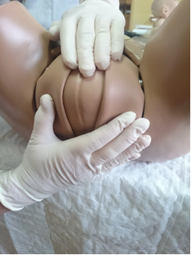

Рисунок 7. Положение рук при прорезывании головки

Если промежность является существенным препятствием для рождающейся головки или появляются признаки ее возможного разрыва, следует произвести эпизиотомию или перинеотомию.

2. Рождение головки.

После рождения теменных бугров и фиксации подзатылочной ямки к нижнему краю симфиза роженице предложить глубоко и часто дышать открытым ртом и совершенно перестать тужиться (головка плода рождается во время схватки, но **без потужной деятельности матери!**)**.**

Принимающий роды в это время кистью левой руки поддерживает головку, бережно охватывая ее, как шар (рисунок 8). Правая рука продолжает «защиту промежности». При этом головка полностью рождается, совершая разгибание.

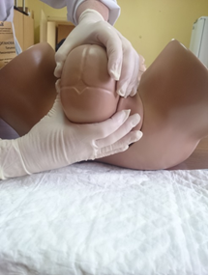

Рисунок 8. Рождение головки

3. Рождение плечевого пояса и туловища плода.

При нормальных родах плечики должны рождаться в одну схватку-потугу с головкой. При этом левой рукой придерживать головку, помогая ее движению вначале вниз, до рождения верхней трети переднего плечика, а затем вверх – для рождения задней ручки (рисунок 9).

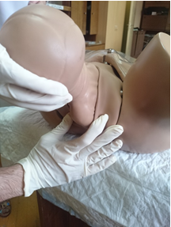

Рисунок 9. Рождение плечиков

После рождения плечевого пояса в подмышечные впадины ввести указательные пальцы рук, туловище приподнять кпереди и вверх, способствуя его рождению.

Если в одну схватку с головкой плечики не рождаются, надо ждать следующей потуги! В это время проверить, нет ли обвития пуповины. При тугом обвитии пересечь пуповину между двумя зажимами, при нетугом – ослабить натяжение пуповины и дождаться следующей потуги. Не спешить! Цианоз личика не является опасным признаком! Родившуюся головку не следует поворачивать или тянуть за нее.

*Рождение плода должно происходить самостоятельно без вмешательства принимающего роды, так как он не извлекает плод, а лишь поддерживает его от провисания по мере рождения.*

**Ведение физиологических родов вне родильного стационара**

1. Оценить состояние роженицы – пульс, артериальное давление, цвет кожи, температура тела, частота и объем мочеиспускания, характер схваток.

2. Успокоить роженицу, внушить ей уверенность в благополучном исходе родов; разъяснить, как надо себя вести во время схваток и потуг. Разъяснить приемы немедикаментозного обезболивания схваток (дыхательной релаксации и самомаcсажа).

3. Приготовить место для родов и новорожденного – разложить чистые пеленки или одноразовый пакет для приема родов, нагреть пеленки, которыми будет обтираться и в которые будет пеленаться ребенок, подготовить необходимые инструменты для приема родов (ножницы для пересечения пуповины, стерильные зажимы или бинт), раствор антисептика.

Положение роженицы во II периоде родов – любое по ее желанию, чаще всего – полусидя с разведенными бедрами.

Наружные половые органы, промежность и внутренние поверхности бедер тщательно обмыть дезинфицирующим раствором. Желательно закрыть задний проход марлевой салфеткой.

Объяснить, что тужиться нельзя, пока не появится чувство сильного давления на задний проход. Уровень нахождения головки в полости малого таза проверить наружными приемами через переднюю брюшную стенку или по Пискачеку.

Обработать руки раствором антисептика перед приемом новорожденного, одеть стерильные медицинские перчатки, марлевую повязку.

4. Вскрыть плодный пузырь, если не произошло своевременного его вскрытия.

С момента прорезывания головки оказать акушерское пособие.

После рождения провести первичный туалет новорожденного.

Если состояние ребенка не вызывает сомнений, то есть он дышит, кричит, в тонусе, обеспечить ребенку контакт с матерью «кожа к коже», помочь ребенку найти грудь, правильно приложив его, чтобы получить первые капли молозива, после чего запеленать ребенка в сухие чистые нагретые пеленки.

5. Через 5-10 минут после рождения ребенка (если нет кровотечения из родовых путей) проверить наличие признаков отделения плаценты.

Если плацента отделилась, попросить женщину потужиться.

После рождения плаценты в случае задержки плодных оболочек в родовых путях выделить последние, захватив плаценту обеими руками и осторожно поворачивая ее, пока плодные оболочки не родятся, или попросив роженицу приподнять таз.

Внимательно осмотреть материнскую поверхность плаценты, чтобы удостовериться в ее целости и оболочки, убедиться в отсутствии дополнительной дольки плаценты. Если плацента отделилась, но послед самостоятельно не родился, выделить его ручными приемами.

6. После рождения последа провести массаж дна матки через переднюю брюшную стенку до появления сокращений матки.

Опорожнить мочевой пузырь.

Повторять массаж матки каждые 15 минут в течение первых 2 часов послеродового периода.

7. Транспортировать роженицу в родовспомогательное учреждение при первой возможности.

**ПЕРВИЧНЫЙ ТУАЛЕТ НОВОРОЖДЕННОГО**

**Цель:** первичный туалет новорожденного и обработка пуповины.

**Оснащение:** лоток для приема новорожденного, два стерильных зажима Кохера, стерильные ножницы, стерильный пластиковый зажим для пуповины, стерильные марлевые шарики, три стерильные пеленки, пеленальный столик с подогревом, раствор антисептика.

**Подготовительный этап:** взять стерильный лоток для приема новорожденного, накрыть его стерильной теплой пеленкой, пеленальный столик накрыть стерильной пеленкой, включить подогрев.

**Этапы выполнения первичного туалета новорожденного**.

После рождения немедленно обтереть ребенка, поменяв влажную пеленку на сухую.

Оценить состояние новорожденного (наличие спонтанного дыхания и сердечных сокращений, цвет кожных покровов; врожденные дефекты и признаки заболеваний, степень зрелости ребенка и наличие задержки внутриутробного развития).

Если состояние новорожденного удовлетворительное (спонтанное дыхание в течение 30 с после рождения, громкий крик, частота сердечных сокращений более 100 в минуту, розовый цвет кожи), после обсушивания кожи положить его на живот матери (эпигастральная область) и прикрыть теплой пеленкой.

Помочь матери приложить ребенка к груди, обратите внимание на признаки правильного прикладывания (вывернутая нижняя губа, полный захват ареолы соска, нос прижат к груди).

Не ранее чем через одну минуту (у резус-отрицательный женщины сразу) после рождения ребенка наложить на пуповину стерильные зажимы Кохера на расстоянии 10 и 12 см от пупочного кольца.

Пересечь пуповину между зажимами Кохера стерильными ножницами (рисунок 10а).

Перенести новорожденного на подогретый пеленальный столик. На пуповинный остаток на расстоянии 1 см от пупочного кольца наложить стерильный пластмассовый зажим.

После наложения пластмассового зажима ткань пуповины на 1,5 см выше зажима отсечь, срез просушить стерильным марлевым шариком (рисунок 10б).

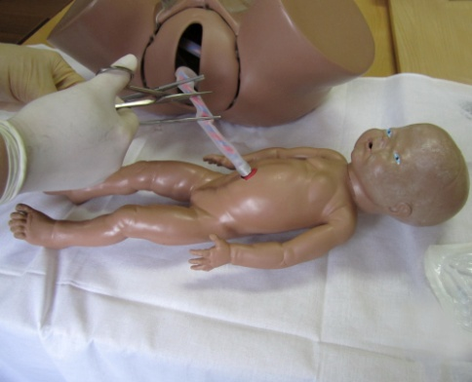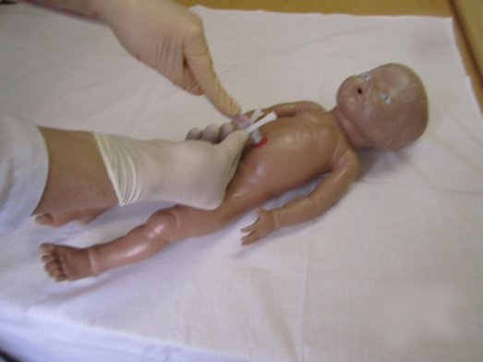

а б

Рисунок 10. Обработка пуповины:  *а -*слева - первый этап; *б -* справа – второй этап

**МЕРОПРИЯТИЯ ПО ПРОФИЛАКТИКЕ ГИПОТОНИЧЕСКОГО**

**МАТОЧНОГО КРОВОТЕЧЕНИЯ В РАННЕМ ПОСЛЕРОДОВОМ**

**ПЕРИОДЕ**

**Цель:** предупреждение гипотонии матки в группе риска.

В группу риска по гипотоническому кровотечению относят женщин многорожавших, с многоводием, крупным плодом, многоплодием, аномалиями родовой деятельности, преэклампсией, экстрагенитальными заболеваниями, отягощенным акушерским и гинекологическим анамнезом.

**Оснащение:** стерильный шприц объемом 5,0 мл или 20,0 мл, стерильный мочевой катетер, ампула с раствором окситоцина по 1 мл (5 ЕД) или карбетоцин 1 мл или метилэргометрин 1 мл, флакон с 0,9% раствором хлорида натрия и стерильная система для внутривенных вливаний или инфузомат и 50,0 мл 0,9% раствора хлорида натрия, стерильные марлевые шарики.

**Положение пациентки:** на кровати Рахманова на спине.

**Этапы выполнения мероприятий.**

Во втором периоде родов провести катетеризацию периферической вены и начать внутривенное капельное введение 0,9% раствора хлорида натрия.

Сразу после рождения ребенка провести катетеризацию мочевого пузыря.

После рождения последа – наружный массаж матки и введение утеротоников по одному из следующих методов:

Окситоцин внутримышечно 1 мл (5 ЕД) сразу после рождения последа или окситоцин внутривенно капельно 5 ЕД в 500 мл 0,9 % раствора натрия хлорида 40 капель в минуту.

Метилэргометрин 1 мл (0,2 мг) внутривенно медленно или внутримышечно.

Карбетоцин 1 мл (100 мг) внутривенно медленно или внутримышечно.

**ОСМОТР ШЕЙКИ МАТКИ ПОСЛЕ РОДОВ**

**Цель:** диагностика разрыва шейки матки в родах.

**Оснащение:** стерильная пеленка, стерильные ложкообразное зеркало Симса и зеркало- подъемник, два корнцанга, стерильные марлевые шарики, стерильные перчатки, раствор антисептика.

**Положение родильницы:** лежит на кровати Рахманова, застеленной стерильной пеленкой, в положении на спине, ноги поставлены в кольца.

**Подготовительный этап.**

Провести гигиеническую обработку рук, одеть стерильные перчатки и обработать их раствором антисептика.

**Этапы выполнения манипуляции.**

Взять корнцангом стерильный марлевый шарик, смочить его раствором антисептика и обработать половые губы, лобок, внутреннюю поверхность бедер, промежность и область ануса раствором антисептика.

Первым и вторым пальцами одной руки раздвинуть половые губы (рисунок 11.1).

Другой рукой во влагалище боком ввести ложкообразное зеркало, разворачивая его в горизонтальную плоскость, оттянуть заднюю стенку влагалища вниз (рисунок 11.2).

Во влагалище ввести зеркало-подъемник, оттянуть переднюю стенку влагалища вверх, обнажить шейку матки и передать инструменты ассистенту (рисунок 11.2).

На видимые края шейки матки наложить два корнцанга на расстоянии 3-4 см друг от друга (рисунок 11.3).

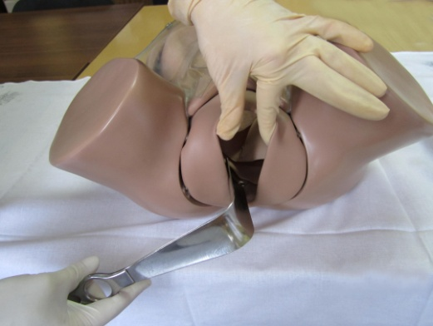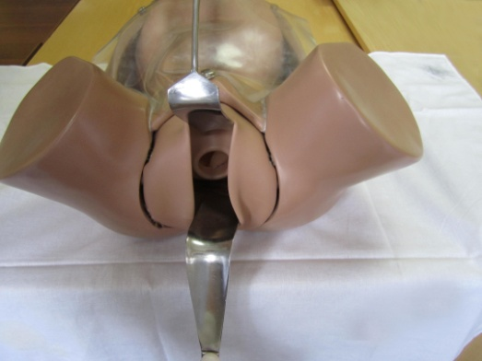

1 2

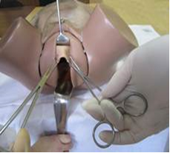

3

Рисунок 11. Этапы осмотра шейки матки в зеркалах после родов

Левый зажим снять левой рукой, правой рукой подтянуть край шейки матки влево правым зажимом, на видимый край шейки матки снизу наложить снятый зажим. Таким образом, поочередно снимая и перемещая зажимы, растягивая края зева, осмотреть шейку матки по всей окружности по часовой стрелке.

**ПРИЕМЫ ВЫДЕЛЕНИЯ ОТДЕЛИВШЕГОСЯ ПОСЛЕДА В ТРЕТЬЕМ ПЕРИОДЕ РОДОВ**

**Цель:** выделение из матки отделившегося последа при его задержке в полости матки.

**Оснащение:** кровать Рахманова, стерильная пеленка, мочевой катетер.

**Положение роженицы:** лежит на спине, на кровати Рахманова, покрытой стерильной пеленкой.

**Подготовительный этап.**

Оценить признаки отделения плаценты.

Перед выделением последа роженице опорожнить катетером мочевой пузырь, привести матку в срединное положение и провести легкий наружный массаж матки.

**Этапы выполнения приемов**

**Способ Абуладзе**

Стать сбоку от роженицы. Захватить обеими руками переднюю брюшную стенку вместе с прямыми мышцами живота в продольную складку (рисунок 12) и предложить женщине потужиться. Отделившийся послед при этом легко рождается.

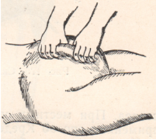

Рисунок 12. Выделение последа по способу Абуладзе

**Способ Гентера**

Стать сбоку от роженицы лицом к ее ногам. Надавливать на дно матки в области трубных углов кистями рук, сжатыми в кулак, в направлении книзу и внутрь (рисунок 13). Роженица при этом не тужится.

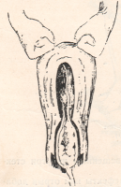

Рисунок 13. Выделение последа по способу Гентера

**Способ Креде-Лазаревича**

Стать сбоку от роженицы лицом к ее ногам.

Охватить дно матки кистью руки так, чтобы большой палец располагался на передней ее стенке, ладонь – на самом дне матки, а ладонные поверхности четырех ее пальцев – на задней стенке матки.

Сжать матку между пальцами и одновременно надавливать на дно всей кистью по направлению к лобку и кпереди до тех пор, пока послед не выделится из влагалища (рисунок 14).

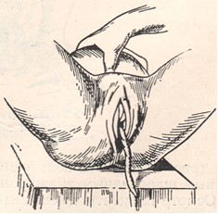

Рисунок 14. Выделение последа по способу Креде-Лазаревича

**РУЧНОЕ ОТДЕЛЕНИЕ ПЛАЦЕНТЫ И ВЫДЕЛЕНИЕ ПОСЛЕДА**

**Цель:** остановкакровотечения в последовом периоде при отсутствии признаков отделения плаценты; отсутствие признаков отделения плаценты и кровотечения через 30 мин после рождения.

**Оснащение:** кровать Рахманова, стерильные корнцанг или пинцет, стерильные перчатки, две стерильные пеленки, стерильные марлевые шарики, мочевой катетер, передник, маска, шапочка, стерильный халат, раствор антисептика, бланк-направление на гистологическое исследование.

**Положение роженицы:** лежит на кровати Рахманова на спине, ноги согнуты в тазобедренных и коленных суставах и разведены в стороны.

**Подготовительный этап.**

Опорожнить мочевой пузырь катетером.

Одеть передник, маску, шапочку, провести гигиеническую обработку рук до локтя, одеть стерильный халат и стерильные перчатки.

Положить стерильную пеленку на низ живота пациентки.

Манипуляция проводится под внутривенным обезболиванием.

**Этапы выполнения операции.**

Взять корнцангом стерильный марлевый шарик, смочить его раствором антисептика и обработать половые губы, лобок, внутреннюю поверхность бедер, промежность и область ануса роженицы раствором антисептика.

Первым и вторым пальцами левой руки раздвинуть половые губы.

Кисть правой руки сложить конусообразно в виде «руки акушера» и ввести ее через влагалище и шейку матки в полость матки (рисунок 15.1), придерживаясь пуповины. При введении тыльная поверхность руки должна быть обращена к крестцу.

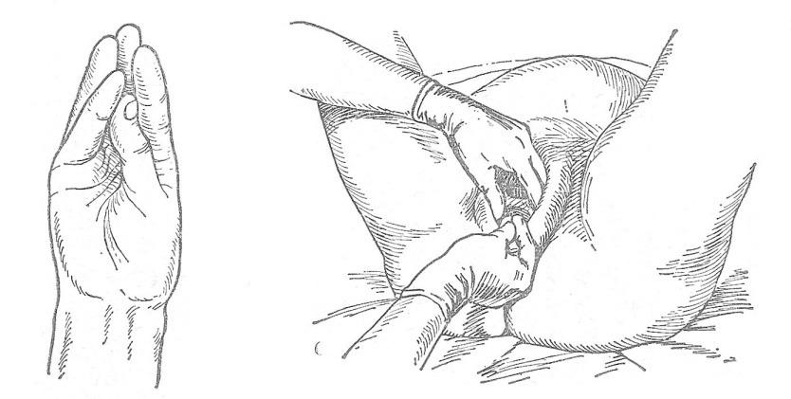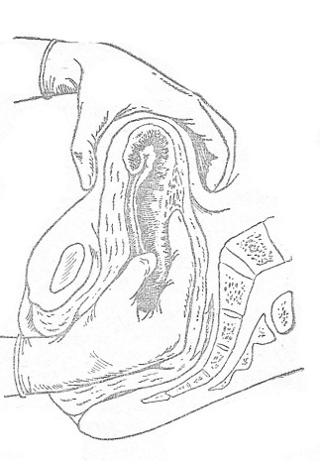

1 2

Рисунок 15. Основные этапы операции ручного отделения плаценты и выделения последа

В момент введения правой руки наружную левую руку положить на дно матки.

Дойдя правой рукой по пуповине до плаценты, найти ее край, и пилообразными движениями пальцев, держа их ладонной стороной к плаценте, отделить плаценту от стенки матки (рисунок 15.2). В это время наружная левая рука, надавливая со стороны передней брюшной стенки на дно матки, помогает в проведении операции.

После отделения плаценты ее свести к нижнему сегменту матки и извлечь послед из матки левой рукой путем потягивания за пуповину.

Убедиться в целостности последа: осмотреть материнскую и плодовую стороны плаценты.

Правой рукой, оставшейся в матке, произвести обследование плацентарной площадки, проверить целость всех стенок матки, удалить остатки плацентарной ткани и сгустки крови.

Вывести правую руку из матки.

Оформить бланк-направление на гистологическое исследование, заполнив все графы. Выделенный послед послать на гистологическое исследование.

**КОНТРОЛЬНОЕ РУЧНОЕ ОБСЛЕДОВАНИЕ ПОЛОСТИ МАТКИ**

**Цель:** профилактика кровотечения в послеродовом периоде при задержке частей плаценты, а также при сомнении в ее целости; исключение разрыва матки после плодоразрушающих операций, наложения акушерских щипцов, после родов у женщины, ранее перенесшей операцию кесарева сечения.

**Оснащение:** кровать Рахманова, стерильные корнцанг или пинцет, стерильные перчатки, две стерильные пеленки, стерильные марлевые шарики, мочевой катетер, передник, маска, шапочка, стерильный халат, раствор антисептика.

**Положение женщины:** лежит на кровати Рахманова на спине, ноги согнуты в тазобедренных и коленных суставах и разведены в стороны.

**Подготовительный этап**

Опорожнить мочевой пузырь катетером.

Одеть передник, маску, шапочку, провести гигиеническую обработку рук до локтя, одеть стерильный халат и стерильные перчатки.

Положить стерильную пеленку на низ живота.

Манипуляция проводится под внутривенным обезболиванием.

**Этапы выполнения операции.**

Взять корнцангом стерильный марлевый шарик, смочить его раствором антисептика и обработать половые губы, лобок, внутреннюю поверхность бедер, промежность и область ануса роженицы раствором антисептика.

Первым и вторым пальцами левой руки раздвинуть половые губы.

Кисть правой руки сложить конусообразно в виде «руки акушера» и ввести ее через влагалище и шейку матки в полость матки. При введении тыльная поверхность руки должна быть обращена к крестцу.

В момент введения правой руки наружную левую руку положить на дно матки.

Ладонной поверхностью правой рукой, введенной в матку, тщательно обследовать все стенки матки (правую боковую, переднюю, левую боковую, заднюю), ее дно и трубные углы. При обнаружении удалить остатки плацентарной ткани и сгустки крови.

В это время наружная левая рука, надавливая со стороны передней брюшной стенки на дно матки, помогает в проведении операции.

Вывести правую руку из матки.

**РУЧНОЕ ПОСОБИЕ ПРИ ЧИСТО ЯГОДИЧНОМ ПРЕДЛЕЖАНИИ ПЛОДА ПО МЕТОДУ ЦОВЬЯНОВА I**

**Цель**: сохранить нормальное членорасположение плода, предупредить запрокидывание ручек и разгибание головки плода в периоде изгнания.

**Оснащение:** кровать Рахманова, стерильные пеленки, халат, перчатки, марлевые шарики, корнцанг или пинцет, раствор антисептика.

**Положение роженицы:** лежит на спине, на кровати Рахманова, бедра разведены, стопы упираются в кольца кровати.

**Подготовительный этап:**

Одеть маску, шапочку, провести гигиеническую обработку рук, одеть стерильный халат и стерильные перчатки.

Подстелить под роженицу стерильную пеленку.

Взять корнцангом стерильный марлевый шарик, смочить его раствором антисептика и обработать половые губы, лобок, внутреннюю поверхность бедер, промежность и область ануса роженицы раствором антисептика.

Приступить к оказанию пособия с момента прорезывания ягодиц.

**Этапы оказания пособия.**

При прорезывании ягодиц захватить их руками таким образом, чтобы большие пальцы обеих рук располагались на задней поверхности бедер плода и прижимали их к туловищу, а остальные пальцы - на крестце плода (рисунок 13а).

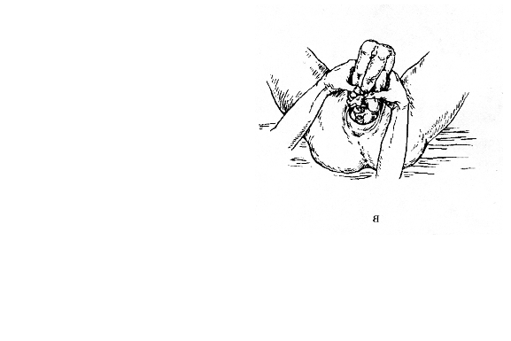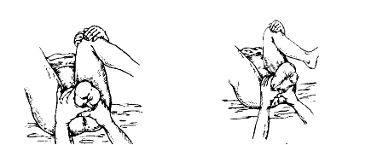

а б в

Рисунок 16. Пособие при чистом ягодичном предлежании плода

(по Цовьянову І)

Рождающееся туловище плода следует направлять вверх по продолжению оси родового канала.

По мере рождения туловища плода врач, держа руки у вульварного кольца роженицы, перемещает большие пальцы, охватывающие бедра плода, к голеням, а остальные пальцы - по спинке плода вдоль позвоночника вплоть до самостоятельного рождения ручек и плечевого пояса (рисунок 13б) (**ножки не отпускать до рождения плечевого пояса и головки**).

При рождении туловища до нижнего угла передней лопатки, не меняя положения рук, отклонить туловище плода на себя (книзу) и к соответствующему бедру роженицы (при первой позиции – к левому, при второй позиции – к правому), чтобы способствовать рождению из-под лонной дуги передней ручки, затем, для рождения задней ручки, приподнять туловище плода кверху (к животу роженицы кпереди).

Одновременно с рождением ручек из половой щели появляются подбородок и ротик плода.

При нормальных потугах для освобождения головки плода туловище плода направлять книзу, а затем кверху (рис.13в).

**РУЧНОЕ ПОСОБИЕ ПРИ НОЖНОМ ПРЕДЛЕЖАНИИ ПЛОДА ПО МЕТОДУ ЦОВЬЯНОВА II**

**Цель**: обеспечение полного раскрытия шейки матки для предупреждения запрокидывания ручек и разгибания головки плода в периоде изгнания.

**Оснащение:** кровать Рахманова, стерильные пеленки, халат, перчатки, марлевые шарики, корнцанг или пинцет, раствор антисептика.

**Положение роженицы:** лежит на спине, на кровати Рахманова, бедра разведены, стопы упираются в кольца кровати.

**Подготовительный этап:**

Одеть маску, шапочку, провести гигиеническую обработку рук, одеть стерильный халат и стерильные перчатки.

Подстелить под роженицу стерильную пеленку.

Взять корнцангом стерильный марлевый шарик, смочить его раствором антисептика и обработать половые губы, лобок, внутреннюю поверхность бедер, промежность и область ануса роженицы раствором антисептика.

Сесть напротив роженицы.

Приступить к оказанию пособия с момента выпадения ножек плода во влагалище после разрыва плодных оболочек при неполном раскрытии шейки матки.

**Этапы оказания пособия**:

При появлении в вульварном кольце роженицы пяток плода область вульварного кольца прикрыть стерильной пеленкой и расположить поверх ее ладонь (рисунок 17).

При каждой схватке прижимать ладонную поверхность руки, расположенной в области вульварного кольца, препятствуя преждевременному (до момента полного раскрытия маточного зева) выпадению ножек из влагалища.

Рисунок 17. Оказание пособия при ножных предлежаниях (пособие по Цовьянову II)



Оказание пособия прекратить при полном раскрытии шейки матки, о чем свидетельствуют учащение и усиление потуг, сильное выпячивание промежности, раскрытие половой щели, зияние ануса, стояние контракционного кольца на 4-5 поперечных пальцев выше лона.

При последующих потугах плод, не встречая препятствий, изгоняется из родовых путей.

**КЛАССИЧЕСКОЕ РУЧНОЕ ПОСОБИЕ ПРИ ТАЗОВОМ**

**ПРЕДЛЕЖАНИИ ПЛОДА (ОСВОБОЖДЕНИЕ ПЛЕЧЕВОГО**

**ПОЯСА И ПОСЛЕДУЮЩЕЙ ГОЛОВКИ ПЛОДА)**

**Освобождение плечевого пояса**

**Цель:** помочь рождению плечевого пояса плода при запрокидывании ручек плода во втором периоде родов.

**Оснащение:** кровать Рахманова, стерильные пеленки, халат, перчатки, марлевые шарики, корнцанг или пинцет, раствор антисептика.

**Положение роженицы:** лежит на спине, на кровати Рахманова, бедра разведены, стопы упираются в кольца кровати.

**Подготовительный этап:**

Одеть маску, шапочку, провести гигиеническую обработку рук, одеть стерильный халат и стерильные перчатки.

Подстелить под роженицу стерильную пеленку.

Взять корнцангом стерильный марлевый шарик, смочить его раствором антисептика и обработать половые губы, лобок, внутреннюю поверхность бедер, промежность и область ануса роженицы раствором антисептика.

Приступить к оказанию пособия после рождения туловища до нижних углов лопаток.

**Этапы выполнения пособия.**

1. Освобождение задней ручки плода.

Захватить рукой (при первой позиции – левой, при второй позиции - правой) ножки плода за голеностопные суставы и отвести их к правому паховому сгибу роженицы при первой позиции, к левому паховому сгибу - при второй позиции (рисунок 18).

Указательный и средний пальцы руки (при первой позиции - правой, при второй позиции – левой) ввести во влагалище со стороны спинки плода, продвигая по лопатке, плечику до локтевого сгиба.

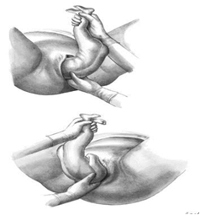

Рисунок 18. Ножки отведены в сторону противоположного пахового сгиба

Двумя пальцами надавить на локтевой сгиб и вывести ручку «умывательным движением», скользя ею по лицу и грудке плода.

1. Поворот плода на 1800.

Ладонями обеих рук охватить боковые поверхности туловища вместе с освобожденной ручкой таким образом, чтобы большие пальцы размещались вдоль позвоночника, а остальные - на грудной клетки (рисунок 19).

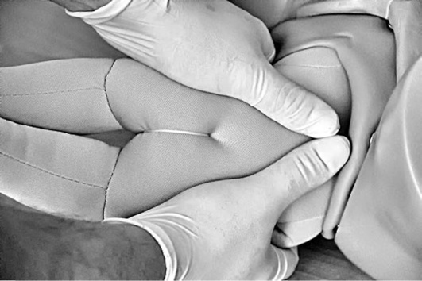

Рисунок 19. Поворот плода на 1800

Туловище плода повернуть вокруг его продольной оси на 1800 таким образом, чтобы спинка плода прошла под симфизом. После поворота туловища плода передняя ручка плода оказывается сзади, в области крестцовой впадины.

1. Освобождение второй ручки плода.

Захватить рукой (при первой позиции – левой, при второй позиции - правой) ножки плода за голеностопные суставы и отвести их к правому паховому сгибу роженицы при первой позиции, к левому паховому сгибу - при второй позиции (рисунок 18).

Указательный и средний пальцы руки (при первой позиции - правой, при второй позиции – левой) ввести во влагалище со стороны спинки плода, продвигая по лопатке, плечику до локтевого сгиба (рисунок 20).

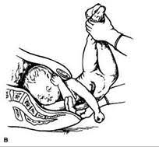

Рисунок 20. Освобождение второй ручки плода после поворота туловища

на 1800 (вид со стороны живота плода).

Двумя пальцами надавить на локтевой сгиб и вывести ручку «умывательным движением», скользя ею по лицу и грудке плода.

**Освобождение последующей головки по Морисо-Левре-Лашапель**

Сверху на ладонь и предплечье левой руки акушера положить плод. В ротик плода ввести ногтевую фалангу указательного пальца руки, нажать на нижнюю челюсть и осторожно согнуть головку плода.

Правую руку положить на спинку плода, указательный и средний пальцы вилкообразно разместить по бокам шеи плода, не заходя в надключичную ямку (рисунок 21).

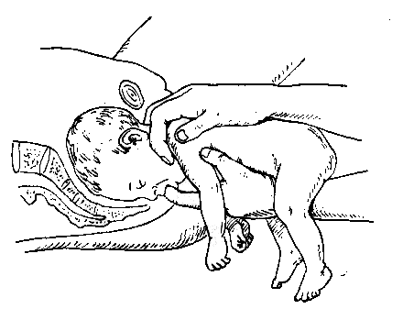

Рисунок 21. Выведение последующей головки по способу Морисо-Левре-Ла шапель

Провести тракции вниз на себя (не надавливая на ключицы), пока под симфизом не появится задняя граница волосистой части головы (подзатылочная ямка). Затем выполнить тракции горизонтально и кверху - над промежностью появляются ротик, носик, лобик и вся волосистая часть головы.

**ИЗВЛЕЧЕНИЕ ПЛОДА ЗА НОЖКУ**

**(ПРИ НЕПОЛНОМ НОЖНОМ ПРЕДЛЕЖАНИИ)**

**Цель:** быстрое извлечение плода из родовых путей при возникновении угрожающего жизни состояния роженицы (тяжелые экстрагенитальные заболевания или осложнения беременности, требующие срочного завершения родов), при острой внутриутробной гипоксия плода или после классического наружно-внутреннего поворота плода на ножку при ухудшении состояния матери и плода.

**Оснащение:** кровать Рахманова, стерильные корнцанг или пинцет, перчатки, пеленки, марлевые шарики, раствор антисептика.

**Положение роженицы:** на кровати Рахманова на спине, ноги согнуты в тазобедренных и коленных суставах и разведены в стороны.

**Подготовительный этап.**

Опорожнить мочевой пузырь катетером.

Одеть передник, маску, шапочку, провести гигиеническую обработку рук, одеть стерильный халат и стерильные перчатки.

Взять корнцангом стерильный марлевый шарик, смочить его раствором антисептика и обработать половые губы, лобок, внутреннюю поверхность бедер, промежность и область ануса роженицы раствором антисептика.

Операция проводится под внутривенным обезболиванием.

**Этапы выполнения операции.**

*Первый этап - захватывание и извлечение плода до пупочного кольца.*

Первым и вторым пальцами левой руки развести половые губы. Ввести во влагалище руку, соответствующую мелким частям плода, считая сторону акушера. Захватить верхнюю (переднюю) ножку, расположив большой палец вдоль икроножных мышц голени так, чтобы его ногтевая фаланга разместилась в подколенной ямке, а остальные четыре пальца охватывали голень спереди и сбоку (рисунок 22 а).

Производить влечение за ножку тракциями книзу (кзади), стараясь постепенно извлечь всю ножку. Для усиления тракций можно помочь себе второй рукой, обхватив кисть руки, держащей ножку. Как только становится возможным, второй рукой также захватить ножку, расположив руку рядом с первой. По мере извлечения *обе руки* перемещаются по ножке вверх так, чтобы они все время находились вблизи вульвы.

Делая тракции, обращать внимание, чтобы плод при этом поворачивался спинкой кпереди (колено кзади). По мере того, как нижняя конечность все больше и больше продвигается наружу, второй рукой захватить ножку выше первой руки таким же образом, как это делала первая рука.

Проводить извлечение плода до тех тор, пока под нижним краем симфиза не покажется паховый сгиб передней ножки.

Как только ягодицы подошли к выходу из малого таза (как только становится возможным), в паховый сгиб ввести указательный палец второй руки.

Как только передняя ягодица установится под симфизом всей подвздошной костью, переднее бедро плода захватить обеими руками и энергично приподнять кверху, поворачивая над промежностью (задняя ягодичная область при этом постепенно выкатывается через промежность наружу) (рисунок 22 б).

После рождения ягодиц положить большие пальцы обеих рук вдоль крестца плода, остальными пальцами охватить верхний отдел обоих бедер плода (рисунок 22 в). Тракциями на себя (горизонтально) извлечь плод до пупка. В это время осмотреть пуповину: если она натянута, ослабить потягиванием, если этого недостаточно, пересечь между двумя зажимами.

*Второй этап - извлечение плода до нижнего угла лопаток.*

После рождения до пупка извлечение плода проводят тракциями на себя с поворотом туловища в прямой размер плоскости выхода малого таза и низведением до нижнего угла лопаток. Руки акушера находятся в прежнем положении.

Когда в половой щели покажется нижний угол лопаток, приступить к извлечению ручек.

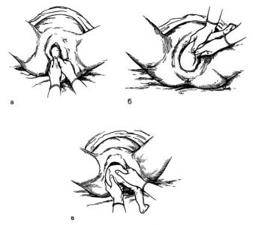

Рисунок 22. Извлечение плода за ножку. а — захват голени плода; б — тракция при прорезывании ягодиц плода; в — расположение рук акушера после рождения ягодиц.

*Третий этап - освобождение плечиков и ручек плода выполняют приемами классического ручного пособия.*

Захватить рукой (при первой позиции – левой, при второй позиции - правой) ножки плода за голеностопные суставы и отвести их к правому паховому сгибу роженицы при первой позиции, к левому паховому сгибу - при второй позиции (рисунок 18). Указательный и средний пальцы руки (при первой позиции - правой, при второй позиции – левой) ввести во влагалище со стороны спинки плода, продвигая по лопатке, плечику до локтевого сгиба. Двумя пальцами надавить на локтевой сгиб и вывести ручку «умывательным движением», скользя ею по лицу и грудке плода.

Ладонями обеих рук охватить боковые поверхности туловища вместе с освобожденной ручкой таким образом, чтобы большие пальцы размещались вдоль позвоночника, а остальные - на грудной клетки (рисунок 19). Туловище плода повернуть вокруг его продольной оси на 1800 таким образом, чтобы спинка плода прошла под симфизом. После поворота туловища плода передняя ручка плода оказывается сзади, в области крестцовой впадины.

Захватить рукой (при первой позиции – левой, при второй позиции - правой) ножки плода за голеностопные суставы и отвести их к правому паховому сгибу роженицы при первой позиции, к левому паховому сгибу - при второй позиции (рисунок 18). Указательный и средний пальцы руки (при первой позиции - правой, при второй позиции – левой) ввести во влагалище со стороны спинки плода, продвигая по лопатке, плечику до локтевого сгиба (рисунок 20). Двумя пальцами акушер надавливает на локтевой сгиб и выводит ручку «умывательным движением», скользя ею по лицу и грудке плода.

*Четвертый этап - освобождение головки плода выполняют приемами классического ручного пособия***.**

Сверху на ладонь и предплечье левой руки акушера положить плод. В ротик плода ввести ногтевую фалангу указательного пальца руки, нажать на нижнюю челюсть и осторожно согнуть головку плода.

Правую руку положить на спинку плода, указательный и средний пальцы вилкообразно разместить по бокам шеи плода, не заходя в надключичную ямку (рисунок 21). Провести тракции вниз на себя (не надавливая на ключицы), пока под симфизом не появится задняя граница волосистой части головы (подзатылочная ямка). Затем выполнить тракции горизонтально и кверху - над промежностью появляются ротик, носик, лобик и вся волосистая часть головы.

**ИЗВЛЕЧЕНИЕ ПЛОДА ПРИ ЧИСТО ЯГОДИЧНОМ**

**ПРЕДЛЕЖАНИИ**

**Цель:** быстрое извлечение плода из родовых путей при возникновении угрожающего жизни состояния роженицы (тяжелые экстрагенитальные заболевания или осложнения беременности, требующие срочного завершения родов), при острой внутриутробной гипоксия плода или после классического наружно-внутреннего поворота плода на ножку при ухудшении состояния матери и плода.

**Оснащение:** кровать Рахманова, стерильные корнцанг или пинцет, перчатки, пеленки, марлевые шарики, раствор антисептика.

**Положение роженицы:** на кровати Рахманова на спине, ноги согнуты в тазобедренных и коленных суставах и разведены в стороны.

**Подготовительный этап.**

Опорожнить мочевой пузырь катетером.

Одеть передник, маску, шапочку, провести гигиеническую обработку рук, одеть стерильный халат и стерильные перчатки.

Взять корнцангом стерильный марлевый шарик, смочить его раствором антисептика и обработать половые губы, лобок, внутреннюю поверхность бедер, промежность и область ануса роженицы раствором антисептика.

Операция проводится под внутривенным обезболиванием.

Ягодицы плода находятся в широкой или узкой части полости малого таза.

**Этапы выполнения операции.**

*Первый этап - захватывание и извлечение плода до пупочного кольца.*

Первым и вторым пальцами левой руки развести половые губы.

Ввести руку во влагалище роженицы, указательный палец руки, согнутый в виде крючка, ввести со стороны спинки плода в паховый сгиб расположенной впереди ножки плода (рисунок 23 а).

Производить тракции с максимально возможной силой отвесно кзади (книзу), к выходу таза (влекущая сила должна быть направлена на таз плода, а не на бедренную кость). Для усиления тракций рекомендуется обхватить введенную руку другой рукой в области запястья (рисунок 23 б).

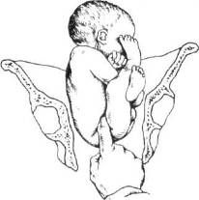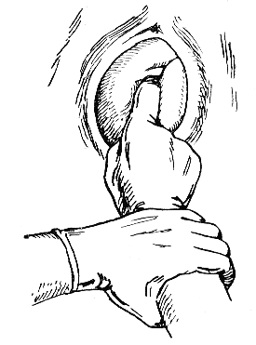

а) б)

Рисунок 23. Извлечение плода за тазовый конец

При опускании ягодиц на тазовое дно, когда под симфиз роженицы подходит передний гребень подвздошной кости плода, вставить указательный палец второй руки со стороны спинки плода в паховый сгиб задней ягодицы. Производить тракции двумя руками на себя и кверху (происходит боковое сгибание туловища, рождается сначала задняя ягодица, а затем передняя).

После рождения ягодиц положить большие пальцы обеих рук вдоль крестца плода, остальными пальцами охватить верхний отдел обоих бедер плода. Производить тракции книзу до рождения туловища плода до уровня пупка. Извлечение плода следует производить, подражая схваткам, с паузами между тракциями.

*Второй этап - извлечение плода до нижнего угла лопаток.* После рождения до пупка извлечение плода проводят тракциями на себя с поворотом туловища в прямой размер плоскости выхода малого таза и низведением до нижнего угла лопаток. Руки акушера находятся в прежнем положении. Когда в половой щели покажется нижний угол лопаток, приступить к извлечению ручек.

*Третий этап - освобождение плечиков и ручек плода выполняют приемами классического ручного пособия.*

Захватить рукой (при первой позиции – левой, при второй позиции - правой) ножки плода за голеностопные суставы и отвести их к правому паховому сгибу роженицы при первой позиции, к левому паховому сгибу - при второй позиции (рисунок 18). Указательный и средний пальцы руки (при первой позиции - правой, при второй позиции – левой) ввести во влагалище со стороны спинки плода, продвигая по лопатке, плечику до локтевого сгиба. Двумя пальцами надавить на локтевой сгиб и вывести ручку «умывательным движением», скользя ею по лицу и грудке плода.

Ладонями обеих рук охватить боковые поверхности туловища вместе с освобожденной ручкой таким образом, чтобы большие пальцы размещались вдоль позвоночника, а остальные - на грудной клетки (рисунок 19). Туловище плода повернуть вокруг его продольной оси на 1800 таким образом, чтобы спинка плода прошла под симфизом. После поворота туловища плода передняя ручка плода оказывается сзади, в области крестцовой впадины.

Захватить рукой (при первой позиции – левой, при второй позиции - правой) ножки плода за голеностопные суставы и отвести их к правому паховому сгибу роженицы при первой позиции, к левому паховому сгибу - при второй позиции (рисунок 18). Указательный и средний пальцы руки (при первой позиции - правой, при второй позиции – левой) ввести во влагалище со стороны спинки плода, продвигая по лопатке, плечику до локтевого сгиба (рисунок 20). Двумя пальцами акушер надавливает на локтевой сгиб и выводит ручку «умывательным движением», скользя ею по лицу и грудке плода.

*Четвертый этап - освобождение головки плода выполняют приемами классического ручного пособия***.**

Сверху на ладонь и предплечье левой руки акушера положить плод. В ротик плода ввести ногтевую фалангу указательного пальца руки, нажать на нижнюю челюсть и осторожно согнуть головку плода.

Правую руку положить на спинку плода, указательный и средний пальцы вилкообразно разместить по бокам шеи плода, не заходя в надключичную ямку (рисунок 21). Провести тракции вниз на себя (не надавливая на ключицы), пока под симфизом не появится задняя граница волосистой части головы (подзатылочная ямка). Затем выполнить тракции горизонтально и кверху - над промежностью появляются ротик, носик, лобик и вся волосистая часть головы.

**ВАКУУМ-ЭКСТРАКЦИЯ ПЛОДА**

**Цель:** экстренное родоразрешение по показаниям со стороны матери или плода в случаях, когда время для кесарева сечения уже прошло, а для акушерских щипцов еще не наступило.

**Оснащение:** вакуум-экстрактор (рисунок 24), стерильная пеленка, корнцанг или пинцет, стерильные марлевые шарики, перчатки, халат, раствор антисептика.

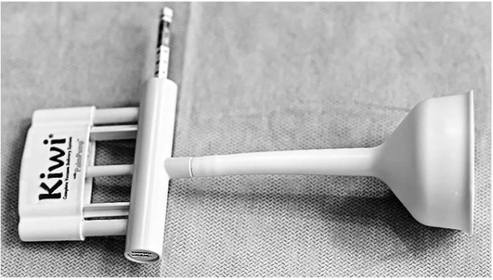

Рисунок 24. Вакуум-экстрактор

**Положение роженицы:** на спине на кровати Рахманова, ноги согнуты в коленных и тазобедренных суставах и разведены.

**Подготовительный этап.**

Проверить герметичность устройства: чашечку вакуум-экстрактора приложить к ладонной поверхности хирурга и, по возможности, создать необходимое разрежение в системе.

Уточнить характер вставления головки плода, высоту ее положения, проводную точку и конфигурацию головки плода, размеры родовой опухоли, а также особенности таза роженицы ниже плоскости расположения головки плода.

Определить необходимость рассечения промежности.

Провести гигиеническую обработку рук, одеть стерильный халат и стерильные перчатки.

Взять корнцангом стерильный марлевый шарик, смочить его раствором антисептика и обработать половые губы, лобок, внутреннюю поверхность бедер, промежность и область ануса роженицы раствором антисептика.

**Этапы выполнения операции.**

Указательным и большим пальцами левой руки развести половые губы. Правой рукой взять чашечку вакуум-экстрактора как писчее перо и ввести во влагалище боковой поверхностью в прямом размере таза внутренней стороной к головке плода (рисунок 25).

Повернуть чашечку в поперечный размер и прижать отверстием к головке плода, по возможности ближе к заднему (малому) родничку.

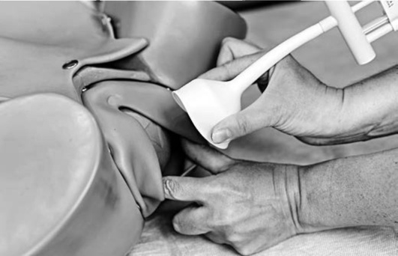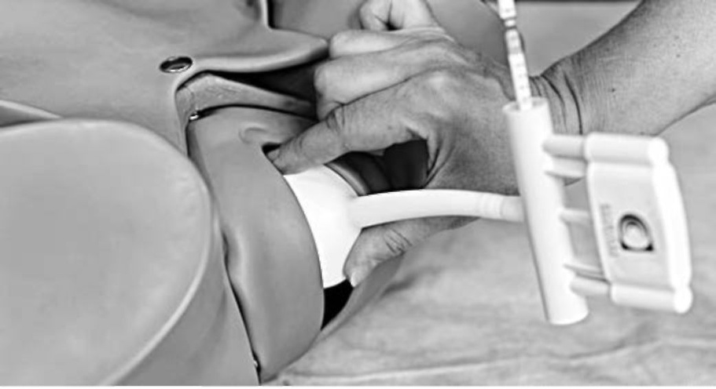

Рисунок 25. Введение чашечки вакуум-экстрактора

Создать необходимое разрежение в системе вакуум-экстрактора (зеленая зона шкалы индикатора разрежения).

Правильно расположить руки: тянущая рука - концевые фаланги двух (при головке в выходе малого таза) или четырех (при головке в полости малого таза) пальцев снизу на ручке вакуум-экстрактора, предплечье является как бы продолжением тросика, соединяющего чашечку вакуум-экстрактора и рукоятку прибора; контролирующая рука - концевые фаланги большого пальца - на чашечке прибора, указательного - на головке плода рядом с краем чашечки вакуум-экстрактора (пальцы почти параллельны) (рисунок 26).

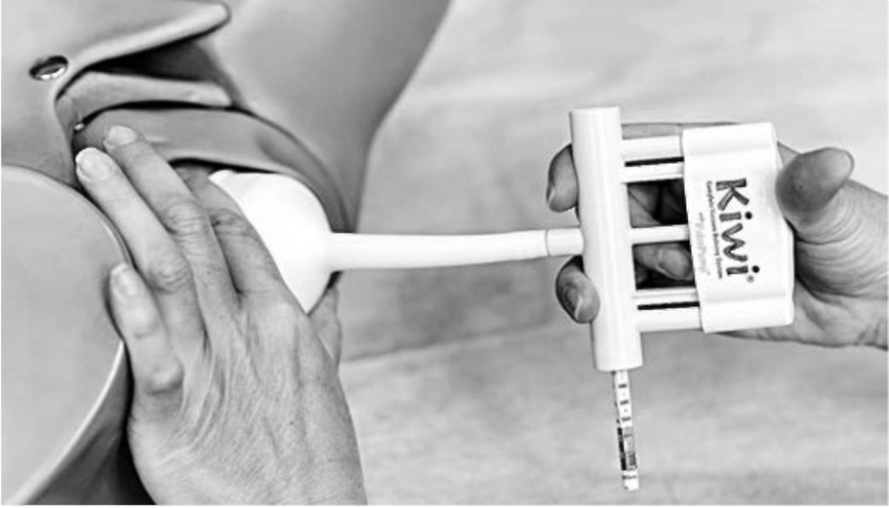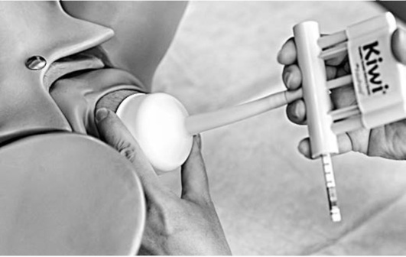

Рисунок 26. Положение рук при вакуум-аспирации

Перед началом тракций убедиться, что под чашечку вакуум-экстрактора не попали мягкие ткани родового канала.

Выполнять тракции синхронно с потугами в направлении, соответствующем биомеханизму родов:

* при переднем виде затылочного предлежания, головке плода в широкой части полости малого таза – *кзади* до проведения плоскости большого сегмента головки через плоскость узкой части малого таза; *книзу* до подведения подзатылочной ямки головки плода к нижнему краю симфиза и *кпереди,* разгибая головку плода и способствуя ее прорезыванию;
* при головке плода в узкой части полости малого таза - *кзади,* далее *книзу,* до того момента, когда при переднем виде затылочного предлежания подзатылочная ямка головки плода будет касаться нижнего края симфиза, и *кпереди,* разгибая головку плода и способствуя ее прорезыванию;
* при переднем виде затылочного предлежания, головке плода в плоскости выхода малого таза – *книзу* до тех пор, пока подзатылочная ямка не подойдет под нижний край симфиза, затем *кпереди* для прорезывания головки;
* при заднем виде затылочного предлежания, головке плода в плоскости выхода малого таза – *книзу* до тех пор, пока передний край большого родничка не будет соприкасаться с нижним краем лонного сочленения, затем *кпереди* до фиксации области подзатылочной ямки у верхушки копчика, потом *кзади* длярождения из-под лонного сочленения лба, лица и подбородка плода;
* при переднеголовном предлежании (задний вид), большом сегменте головки плода в широкой части малого таза *- кзади* до подведения середины лба плода к нижнему краю симфиза, *резко кпереди* до подведения затылочного бугра головки плода к области крестцово-копчикового сочленения, *книзу и кзади,* способствуя разгибанию головки плода и ее прорезыванию через мягкие ткани промежности.

После рождения головки плода чашечку снять нажатием на кнопку сброса давления.

Рождение туловища происходит обычными акушерскими приемами

**АКУШЕРСКИЕ ЩИПЦЫ**

**Выходные акушерские щипцы**

**Цель:** экстренное родоразрешение по показаниям со стороны матери или плода.

**Оснащение:** щипцы Симпсона-Феноменова, стерильная пеленка, корнцанг или пинцет, стерильные марлевые шарики, стерильные перчатки, раствор антисептика.

**Положение роженицы:** роженица лежит на спине, на кровати Рахманова, ноги согнуты в коленных и тазобедренных суставах, разведены.

**Подготовительный этап.**

Провести наружное акушерское исследование и влагалищное исследование (головка находится в выходе малого таза, стреловидный шов расположен в прямом размере, малый родничок спереди у лона - передний вид).

Провести гигиеническую обработку рук, одеть стерильные перчатки.

На стерильный столик положить замкнутые щипцы таким образом, чтобы верхушки их ложек были обращены кверху.

Взять корнцангом стерильный марлевый шарик, смочить его раствором антисептика и обработать половые губы, лобок, внутреннюю поверхность бедер, промежность и область ануса роженицы раствором антисептика.

Операция проводится под внутривенным наркозом.

**Техника операции наложения щипцов.**

*Первый момент операции – введение ложек щипцов.*

Большим и указательным пальцами левой руки развести половую щель и ввести во влагалище вдоль левой боковой стенки четыре пальца правой руки между мягкими тканями матери и головкой плода.

В левую руку взять за рукоятку (тремя пальцами, как писчее перо) левую ветвь акушерских щипцов, приподнять рукоятку ложки щипцов кпереди (кверху) параллельно правому паховому сгибу роженицы. Верхушка ложки должна быть обращена к половой щели, ее нижнее ребро – у большого пальца правой руки.

Ввести левую ложку по боковой задней стенке таза под контролем пальцев правой руки, введенных во влагалище, слегка подталкивая ее нижнее ребро большим пальцем правой руки (рисунок 27). Ложка должна скользить между средним и указательным пальцами введенной во влагалище правой руки. По мере введения ложки рукоятка ее постепенно опускается вниз, к промежности, а верхушка приподнимается кверху. Введенная левая ложка должна зайти за концы пальцев правой руки, введенной во влагалище.

Убедившись, что левая ложка хорошо легла на головку, правую руку извлечь из влагалища. Рукоятку ложки передать ассистенту, который будет держать ее рукой, проведенной под левым бедром роженицы.

После этого большим и указательным пальцами правой рукой развести половую щель и ввести четыре пальца левой руки во влагалище вдоль правой его стенки между мягкими тканями матери и головкой плода.

Взять в правую руку за рукоятку (как писчее перо) правую ветвь щипцов, поднять рукоятку щипцов кпереди (кверху) параллельно левому паховому сгибу роженицы, а верхушку ложки щипцов придвигать к половой щели; нижнее ребро ложки находится у большого пальца левой руки (рисунок 28).

Ввести правую ложку по боковой задней стенке таза под контролем пальцев левой руки, введенных во влагалище, слегка подталкивая ее нижнее ребро большим пальцем левой руки (рисунок 28). Ложка должна скользить между средним и указательным пальцами введенной во влагалище левой руки. Правая ложка щипцов должна лежать над левой ложкой. Убедившись, что правая ложка хорошо легла на головку, левую руку извлечь из влагалища.

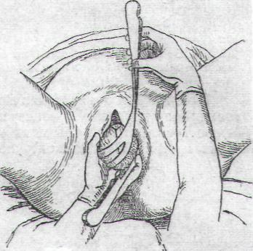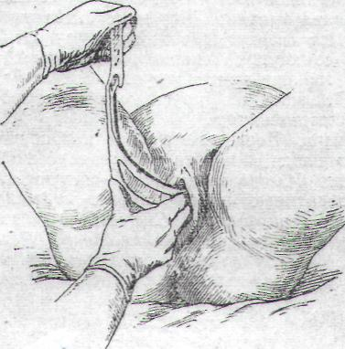

Рисунок 28 Введение правой ложки акушерских щипцов (первый момент операции).

Рисунок 27. Введение левой ложки акушерских щипцов

Щипцы должны лечь бипариетально, в двух диаметрально противоположных точках (рисунок 29).

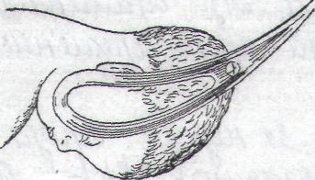

Рисунок 29. Захват головки щипцами при переднем виде затылочного

предлежания

*В*

*Второй момент операции - замыкание щипцов.*

Левую рукоятку ложки щипцов взять в левую руку, правую рукоятку ложки щипцов - в правую руку. Захватив рукоятки, большой палец положить по всей передней поверхности рукоятки так, чтобы конец его пришелся на крючок Буша, наружное возвышение ладони - на передний конец рукоятки, лучевую сторону больших пальцев – параллельно верхнему краю внутренней стороны рукоятки щипцов. Рукоятки слегка поднять кверху и, надавливая областью выступа наружного края ладони на концы рукояток, опустить книзу. В момент опускания рукояток их сближают и замыкают щипцы (рисунок 30а)

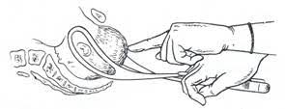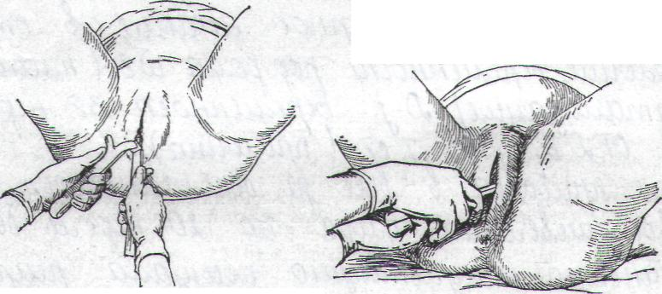

б

а

Рисунок 30 а- замыкание щипцов; б - пробная тракция

*Третий момент - пробная тракция.*

Охватить правой рукой рукоятку щипцов сверху так, что бы указательный и безымянный пальцы лежали на крючках Буша. Левую руку положить на тыльную поверхность правой руки, лежащей на замке, таким образом, чтобы большой палец ее находился с одной стороны, а средний, безымянный и мизинец – с другой. Вытянутым указательным пальцем коснуться головки плода (рисунок 30б).

Произвести тракцию путем потягивания правой рукой щипцов на себя, при этом кончик вытянутого указательного пальца все время должен соприкасаться с головкой плода. При правильно наложенных щипцах при тракции головка следует за щипцами (расстояние между головкой и пальцем не увеличивается).

*Четвертый момент - извлечение головки щипцами (собственно тракции).*

Указательный и безымянный пальцы правой руки расположить на крючках Буша, средний палец - между ветвями щипцов, а большим и мизинцем охватить рукоятку по сторонам. Левой рукой обхватить рукоятки щипцов снизу (рисунок 31).

Рисунок 31. Захват рукояток щипцов при собственно тракциях

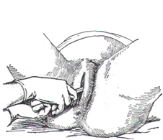

Направления тракций: первые тракции проводятся горизонтально (пока подзатылочная ямка не окажется под лонной дугой, образуется точка фиксации), затем - вверх (рисунок 32).

Для извлечения головки в щипцах стать слева от роженицы, правой рукой захватить щипцы таким образом, чтобы два пальца лежали выше, а два – ниже крючка Буша, обращенного в правую сторону матери, большой палец – на противоположной стороне замка. Левую руку ладонью положить на промежность так, чтобы большой палец лежал на одной стороне, остальные пальцы – на другой (рисунок 33).

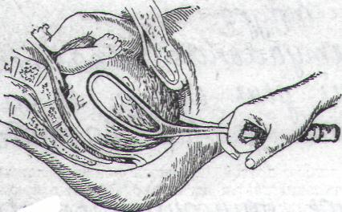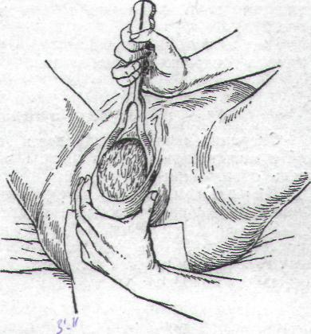

Рис. 23 Выведение головки в щипцах

Рисунок 32. Тракции при выходных щипцах

Медленно, слегка потягивая щипцами головку, одновременно поднимать рукоятки щипцов кверху, описывая дугу.

*Пятый момент - снятие щипцов*.

Щипцы снимают после того, как головка находится вне половой щели.

Осторожно разомкнуть щипцы, раздвинуть обе ложки, взять каждую ложку в соответствующую одноименную руку и снять так же, как они накладывались, но в обратном порядке: первой снять правую ложку - описывая дугу, отвести ее к левому паховому сгибу, затем левая ложка – к правому паховому сгибу (рисунок 33).

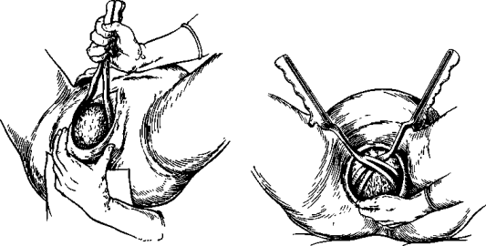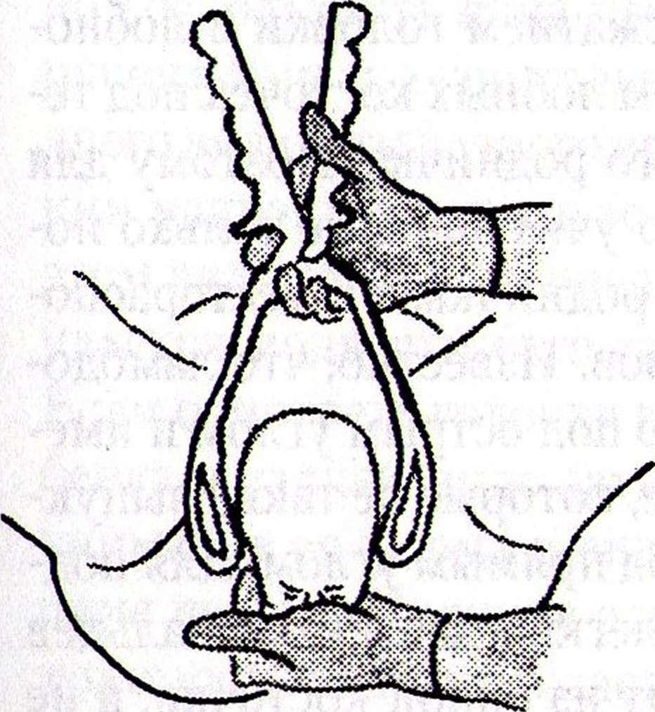

Рисунок 33. Снятие щипцов

**Полостные щипцы**

**Цель:** экстренное родоразрешение по показаниям со стороны матери или плода.

**Оснащение:** щипцы Симпсона-Феноменова, стерильная пеленка, корнцанг или пинцет, стерильные марлевые шарики, стерильные перчатки, раствор антисептика.

**Положение роженицы:** роженица лежит на спине, на кровати Рахманова, ноги согнуты в коленных и тазобедренных суставах, разведены.

**Подготовительный этап.**

Провести наружное акушерское исследование и влагалищное исследование (головка плода находится в полости малого таза (в широкой или узкой его части); стреловидный шов в одно из косых размеров (в правом или левом); малый родничок слева (первая позиция) или справа (вторая позиция), спереди (передний вид) или сзади (задний вид)).

Провести гигиеническую обработку рук, одеть стерильные перчатки.

На стерильный столик положить замкнутые щипцы таким образом, чтобы верхушки их ложек были обращены кверху.

Взять корнцангом стерильный марлевый шарик, смочить его раствором антисептика и обработать половые губы, лобок, внутреннюю поверхность бедер, промежность и область ануса роженицы раствором антисептика.

Операция проводится под внутривенным наркозом.

**Этапы выполнения операции.**

*Первый момент* *- введение ложек щипцов* зависит от позиции плода.

***Полостные щипцы при первой позиции переднем виде*** (стреловидный шов в правом косом размере, малый родничок слева спереди) (рисунок 34).

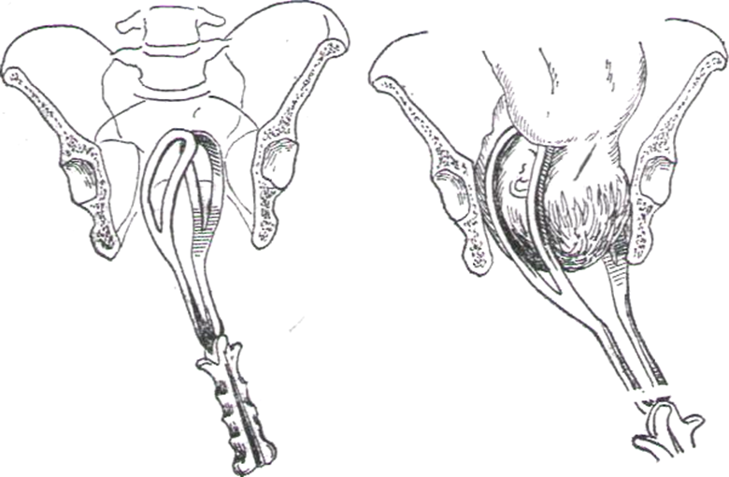

Рисунок 34. Полостные щипцы. Передний вид затылочного предлежания, первая позиция.

Сагиттальный шов в правом косом размере таза; щипцы наложены в левом косом размере таза.

Большим и указательным пальцами левой рукой развести половую щель и ввести во влагалище вдоль левой боковой стенки четыре пальца правой руки.

В левую руку взять (тремя пальцами, как писчее перо) за рукоятку левую ветвь щипцов и приподнять рукоятку кпереди (кверху) параллельно правому паховому сгибу роженицы. Верхушка ложки должна быть обращена к половой щели, ее нижнее ребро – у большого пальца правой руки.

Ввести левую ложку по боковой задней стенке таза под контролем пальцев правой руки, введенных во влагалище, слегка подталкивая ее нижнее ребро большим пальцем правой руки (рисунок 27). Ложка должна скользить между средним и указательным пальцами введенной во влагалище правой руки. По мере введения ложки рукоятка ее постепенно опускается вниз, к промежности, а верхушка приподнимается кверху. Введенная левая ложка должна зайти за концы пальцев правой руки, введенной во влагалище. Эту ложку называют фиксированной, т.к. она после введения сразу располагается в нужном месте перпендикулярно стреловидному шву.

Убедившись, что левая ложка хорошо легла на головку, правую руку извлечь из влагалища. Рукоятку ложки передать ассистенту, который будет держать ее рукой, проведенной под левым бедром роженицы.

После этого большим и указательным пальцами правой рукой развести половую щель и ввести четыре пальца левой руки во влагалище вдоль правой его стенки между мягкими тканями матери и головкой плода.

Взять в правую руку за рукоятку (как писчее перо) правую ветвь щипцов, поднять рукоятку щипцов кпереди (кверху) параллельно левому паховому сгибу роженицы, а верхушку ложки щипцов придвигать к половой щели; нижнее ребро ложки ложится в бороздке между средним и указательным пальцами введенной во влагалище правой руки и на находящийся снаружи большой палец этой же руки (рисунок 28).

Ввести правую ложку по боковой задней стенке таза под кон-тролем пальцев левой руки, введенных во влагалище, слегка подталкивая ее нижнее ребро большим пальцем левой руки (рисунок 28). Ложка должна скользить между средним и указательным пальцами введенной во влагалище левой руки. Затем, надавливая на ребро ложки снизу вперед, в направлении передней стенки таза, заставить ложку двигаться впереди от большого пальца до тех пор, пока она не ляжет в области теменных бугров в левом косом размере. Одновременно с этим рукоятка ложки опускается кзади (книзу), в направлении промежности.

Убедившись, что правая ложка хорошо легла на головку, левую руку извлечь из влагалища.

*Второй момент операции - замыкание щипцов.*

Левую рукоятку ложки щипцов взять в левую руку, правую рукоятку ложки щипцов - в правую руку. Захватив рукоятки, большой палец положить по всей передней поверхности рукоятки так, чтобы конец его пришелся на крючок Буша, наружное возвышение ладони - на передний конец рукоятки, лучевую сторону больших пальцев – параллельно верхнему краю внутренней стороны рукоятки щипцов. Рукоятки слегка поднять кверху и, надавливая областью выступа наружного края ладони на концы рукояток, опустить книзу. В момент опускания рукояток их сближают и замыкают щипцы (рисунок 30а). После замыкания щипцов боковые крючки на рукоятке лежат в левом косом размере таза.

*Третий момент - пробная тракция.*

Охватить правой рукой рукоятку щипцов сверху так, что бы указательный и безымянный пальцы лежали на крючках Буша. Левую руку положить на тыльную поверхность правой руки, лежащей на замке, таким образом, чтобы большой палец ее находился с одной стороны, а средний, безымянный и мизинец – с другой. Вытянутым указательным пальцем коснуться головки плода (рисунок 30б).

Произвести тракцию путем потягивания правой рукой щипцов слева направо (по отношению к роженице), при этом кончик вытянутого указательного пальца все время должен соприкасаться с головкой плода. При правильно наложенных щипцах при тракции головка следует за щипцами (расстояние между головкой и пальцем не увеличивается).

*Четвертый момент - извлечение головки щипцами (собственно тракции).*

Указательный и безымянный пальцы правой руки расположить на крючках Буша, средний палец - между ветвями щипцов, а большим и мизинцем охватить рукоятку по сторонам. Левой рукой обхватить рукоятки щипцов снизу (рисунок 31).

Первые тракции делать вниз, при этом головка заканчивает свой внутренний поворот и стреловидный шов устанавливается в прямом размере плоскости выхода малого таза. Затем проводить тракции горизонтально до тех пор, пока подзатылочная ямка не окажется под лонной дугой (образуется точка фиксации), после этого - вверх.

Для извлечения головки в щипцах стать слева от роженицы, правой рукой захватить щипцы таким образом, чтобы два пальца лежали выше, а два – ниже крючка Буша, обращенного в правую сторону матери, большой палец – на противоположной стороне замка. Левую руку ладонью положить на промежность так, чтобы большой палец лежал на одной стороне, остальные пальцы – на другой (рисунок 33). Медленно, слегка потягивая щипцами головку, одновременно поднимать рукоятки щипцов кверху, описывая дугу.

*Пятый момент - снятие щипцов*.

Осторожно разомкнуть щипцы, раздвинуть обе ложки, взять каждую ложку в соответствующую одноименную руку и снять также, как они накладывались, но в обратном порядке: первой снимается правая ложка - описывая дугу, она отводится к левому паховому сгибу, затем левая ложка – к правому паховому сгибу (рисунок 33).

***Полостные щипцы при второй позиции переднем виде*** (стреловидный шов в левом косом размере, малый родничок справа спереди).

Большим и указательным пальцами левой рукой развести половую щель и ввести во влагалище вдоль левой боковой стенки четыре пальца правой руки.

В левую руку взять (тремя пальцами, как писчее перо) за рукоятку левую ветвь щипцов и приподнять рукоятку кпереди (кверху) параллельно правому паховому сгибу роженицы. Верхушка ложки должна быть обращена вперед к брюшным стенкам матери, ее нижнее ребро ложится в бороздке между средним и указательным пальцами введенной во влагалище правой руки и на находящийся снаружи большой палец этой же руки.

Ввести левую ложку по боковой задней стенке таза под контролем пальцев правой руки, введенных во влагалище, слегка подталкивая ее нижнее ребро большим пальцем правой руки (рисунок 27). Ложка должна скользить между средним и указательным пальцами введенной во влагалище правой руки. Эта ложка является «блуждающей». Надавливая на ребро ложки снизу вперед, в направлении передней стенки таза, заставить ложку двигаться впереди от большого пальца до тех пор, пока она не ляжет в области теменных бугров в правом косом размере. Одновременно с этим рукоятка ложки опускается кзади (книзу), в направлении промежности.

Убедившись, что левая ложка хорошо легла на головку, правую руку извлечь из влагалища. Рукоятку ложки передать ассистенту, который будет держать ее рукой, проведенной под левым бедром роженицы.

После этого большим и указательным пальцами правой рукой развести половую щель и ввести четыре пальца левой руки во влагалище вдоль правой его стенки между мягкими тканями матери и головкой плода.

Взять в правую руку за рукоятку (как писчее перо) правую ветвь щипцов, поднять рукоятку щипцов кпереди (кверху) параллельно левому паховому сгибу роженицы, а верхушку ложки щипцов придвигать к половой щели; нижнее ребро ложки ложится в бороздке между средним и указательным пальцами введенной во влагалище правой руки и на находящийся снаружи большой палец этой же руки (рисунок 28).

Ввести правую ложку по боковой задней стенке таза под кон-тролем пальцев левой руки, введенных во влагалище, слегка подталкивая ее нижнее ребро большим пальцем левой руки (рисунок 28). Ложка должна скользить между средним и указательным пальцами введенной во влагалище левой руки. Убедившись, что правая ложка хорошо легла на головку, левую руку извлечь из влагалища.

*Второй момент операции - замыкание щипцов.*

Левую рукоятку ложки щипцов взять в левую руку, правую рукоятку ложки щипцов - в правую руку. Захватив рукоятки, большой палец положить по всей передней поверхности рукоятки так, чтобы конец его пришелся на крючок Буша, наружное возвышение ладони - на передний конец рукоятки, лучевую сторону больших пальцев – параллельно верхнему краю внутренней стороны рукоятки щипцов. Рукоятки слегка поднять кверху и, надавливая областью выступа наружного края ладони на концы рукояток, опустить книзу. В момент опускания рукояток их сближают и замыкают щипцы (рисунок 30а). После замыкания щипцов боковые крючки на рукоятке лежат в правом косом размере таза.

*Третий момент - пробная тракция.*

Охватить правой рукой рукоятку щипцов сверху так, что бы указательный и безымянный пальцы лежали на крючках Буша. Левую руку положить на тыльную поверхность правой руки, лежащей на замке, таким образом, чтобы большой палец ее находился с одной стороны, а средний, безымянный и мизинец – с другой. Вытянутым указательным пальцем коснуться головки плода (рисунок 30б).

Произвести тракцию путем потягивания правой рукой щипцов справа налево (по отношению к роженице), при этом кончик вытянутого указательного пальца все время должен соприкасаться с головкой плода. При правильно наложенных щипцах при тракции головка следует за щипцами (расстояние между головкой и пальцем не увеличивается).

*Четвертый момент - извлечение головки щипцами (собственно тракции).*

Указательный и безымянный пальцы правой руки расположить на крючках Буша, средний палец - между ветвями щипцов, а большим и мизинцем охватить рукоятку по сторонам. Левой рукой обхватить рукоятки щипцов снизу (рисунок 31).

Первые тракции делать вниз, при этом головка заканчивает свой внутренний поворот и стреловидный шов устанавливается в прямом размере плоскости выхода малого таза. Затем проводить тракции горизонтально до тех пор, пока подзатылочная ямка не окажется под лонной дугой (образуется точка фиксации), после этого - вверх.

Для извлечения головки в щипцах стать слева от роженицы, правой рукой захватить щипцы таким образом, чтобы два пальца лежали выше, а два – ниже крючка Буша, обращенного в правую сторону матери, большой палец – на противоположной стороне замка. Левую руку ладонью положить на промежность так, чтобы большой палец лежал на одной стороне, остальные пальцы – на другой (рисунок 33). Медленно, слегка потягивая щипцами головку, одновременно поднимать рукоятки щипцов кверху, описывая дугу.

*Пятый момент - снятие щипцов*.

Осторожно разомкнуть щипцы, раздвинуть обе ложки, взять каждую ложку в соответствующую одноименную руку и снять также, как они накладывались, но в обратном порядке: первой снимается правая ложка - описывая дугу, она отводится к левому паховому сгибу, затем левая ложка – к правому паховому сгибу (рисунок 33).

**ГИНЕКОЛОГИЯ**

**ОСМОТР ШЕЙКИ МАТКИ И ВЛАГАЛИЩА ПРИ ПОМОЩИ ЗЕРКАЛ**

**Цель:** выявление патологии шейки матки и влагалища.

**Оснащение:** гинекологическое кресло; стерильное створчатое зеркало Куско или ложкообразное зеркало Симса и влагалищное зеркало-подъемник (рисунок 35); стерильные перчатки медицинские; корнцанг, стерильные марлевые шарики; одноразовая пеленка; источник света.

1 234

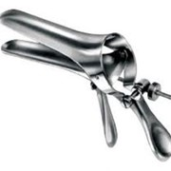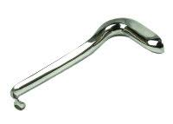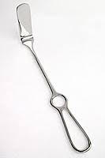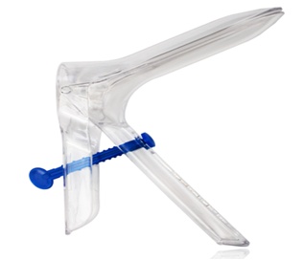

Рисунок 35. Гинекологические зеркала:

1,4 - створчатое зеркало Куско; 2 - ложкообразное зеркало Симса, 3 - зеркало-подъемник

**Подготовительный этап:** для проведения исследования предложить пациентке лечь на гинекологическое кресло, застеленное одноразовой пеленкой. Попросить женщину принять следующее положение: ягодицы должны находиться на краю кресла, поясница – прижата к поверхности кресла, ноги – поставлены в кольца, разведены шире уровня плеч, согнуты в коленных и тазобедренных суставах, руки лежат вдоль тела или на груди. Надеть стерильные перчатки. Вскрыть стерилизационную упаковку и извлечь зеркало.

**Этапы выполнения манипуляции**

Большим и указательным пальцами левой руки развести большие и малые половые губы.

В правую руку взять створчатое зеркало Куско и ввести его во влагалище в сомкнутом виде боком по задней стенке влагалища на половину длины, затем повернуть на 900 так, чтобы одна створка была спереди, другая сзади, рукоятка обращена вниз (рисунок 36).

Сжимая рукоятку инструмента, развести створки зеркала.

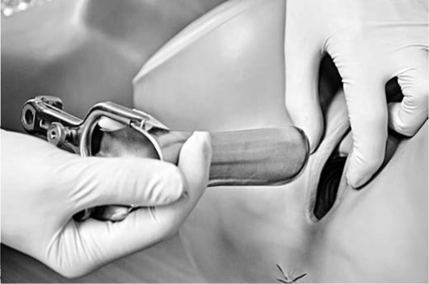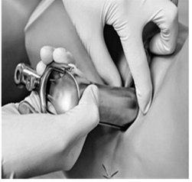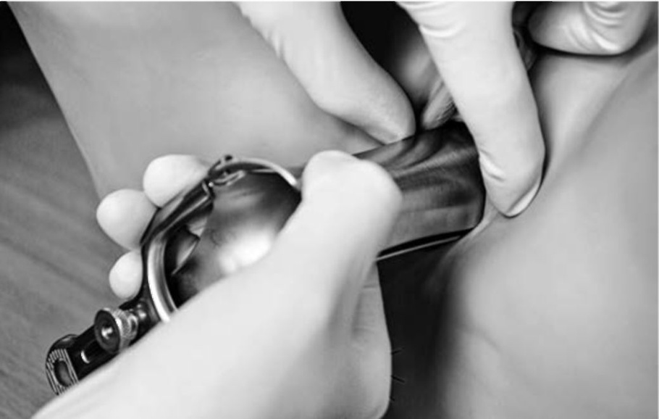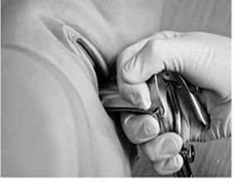

Рисунок 36. Этапы введения во влагалище створчатого зеркала Куско

Вывести шейку матки в зеркалах (визуализируются передняя и задняя губы шейки матки, наружный зев), фиксировать зеркало замком (рисунок 37).

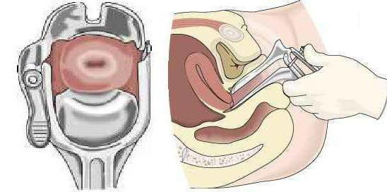

Рисунок 37. Осмотр шейки матки в зеркалах

Взять корнцангом стерильный марлевый тампон, протереть шейку (удалить влагалищные выделения, цервикальную слизь). Осмотреть шейку матки (форма, положение, величина, состояние наружного зева, окраска слизистой оболочки, наличие патологических процессов).

После завершения осмотра шейки матки ослабить замок зеркала и прикрыть створки, не смыкая их полностью.

Извлекать зеркало в открытом состоянии до тех пор, пока ложки не будут за пределами наружного зева шейки матки, после чего зеркало складывают. При удалении зеркала его также следует повернуть на 90°, чтобы плоскость стыка ложек позволила его извлечь в горизонтальном положении. По мере его извлечения осматривают стенки влагалища, оценивая характер складчатости, цвет и состояние слизистой оболочки, характер выделений.

Для проведения исследования можно использовать ложкообразное зеркало Симса и влагалищное зеркало-подъемник.

Ложкообразное зеркало Симса сначала ввести ребром по задней стенке влагалища, а затем, в глубине влагалища, повернуть поперек на 900, оттесняя кзади заднюю стенку влагалища по направлению к крестцу.

Зеркало-подъемник вводят в передний свод аналогично: сначала в продольном направлении, затем с разворотом на 900 в поперечное положение, приподнимая переднюю стенку влагалища.

Развести зеркала и осмотреть шейку матки (рисунок 38).

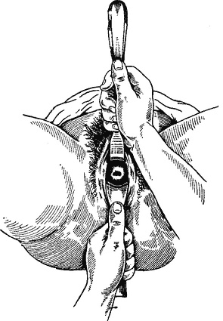

Рисунок 38. Осмотр шейки матки в зеркалах

После осмотра удалить ложкообразное зеркало Симса и зеркало-подъемник из влагалища в обратной последовательности, снять перчатки.

**БИМАНУАЛЬНОЕ ВЛАГАЛИЩНО-АБДОМИНАЛЬНОЕ**

**ИССЛЕДОВАНИЕ**

**Цель:**обследование состояния внутренних половых органов.

**Оснащение:** гинекологическое кресло, одноразовая пеленка, стерильные перчатки.

**Подготовительный этап:** для проведения исследования предло-жить пациентке лечь на гинекологическое кресло, застеленное одноразовой пеленкой. Мочевой пузырь у женщины должен быть опорожнен до проведения исследования.

Врач проводит гигиеническую обработку рук, одевает стерильные перчатки.

**Этапы выполнения манипуляции**

Большим и указательным пальцами одной руки развести большие и малые половые губы.

Второй и третий пальцы второй руки ввести во влагалище по его задней стенке до сводов (рисунок 39).

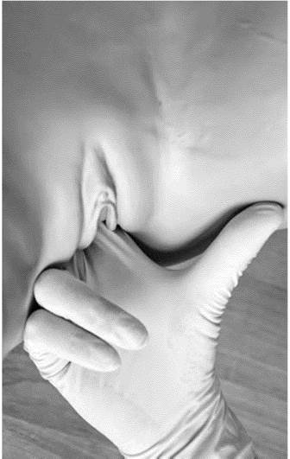

Рисунок 39. Введение пальцев во влагалище

Выяснить состояние влагалища: объем, складчатость, растяжимость, наличие патологических процессов (опухоль, рубцы, сужения), состояние влагалищных сводов (уплощение, болезненность).

Выяснить состояние шейки матки: определить ее форму, консистенцию, подвижность, чувствительность при смещении.

Для бимануальной пальпации тела матки кисть руки, введенной во влагалище, повернуть на 90° таким образом, чтобы ладонь была обращена кверху. Вторую руку расположить по средней линии живота над лобком так, чтобы подушечка среднего пальца находилась на середине расстояния между пупком и лоном. Пальцы наружной руки погрузить вниз над лоном по средней линии навстречу второму и третьему пальцам второй руки, перемещенным в передний свод влагалища (рисунок 40).

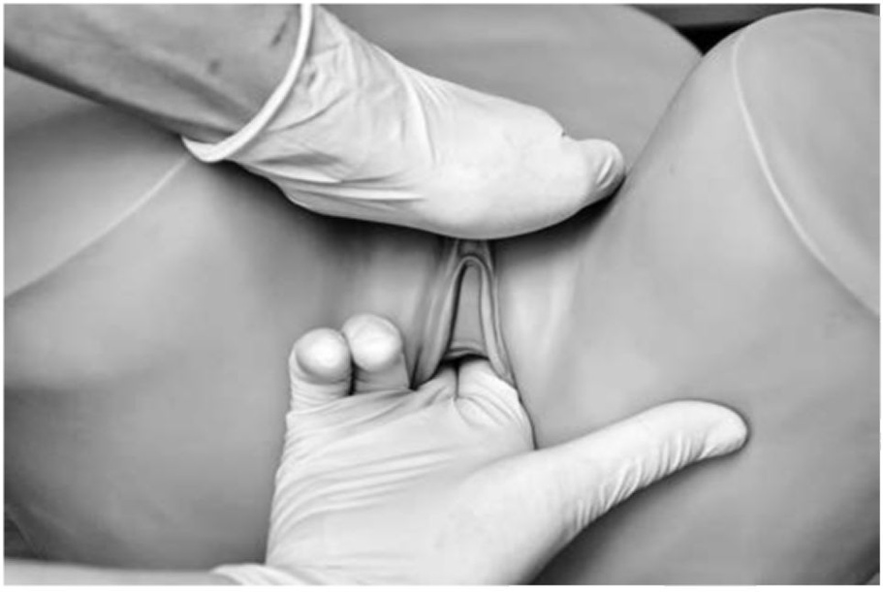

Рисунок 40. Бимануальная пальпация тела матки

Оценить положение, форму, величину, консистенцию, подвижность, болезненность тела матки. Если матка имеет наклон кзади, то пальцы внутренней руки перемещают в задний свод влагалища.

Для определения состояния придатков матки (рисунок 41) пальцы наружной руки переместить в подвздошную область, а внутренней руки - в боковой свод влагалища (поочередно с правой и левой стороны). Исследовать величину, форму, болезненность, подвижность яичников и маточных труб. В норме придатки не пальпируются.

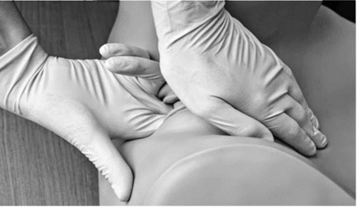

Рисунок 41. Бимануальная пальпация придатков матки

Пропальпировать пальцами внутренней руки стенки таза.

Извлечь пальцы внутренней руки из влагалища, осмотреть их на наличие выделений, их характер, снять перчатки.

*Пример описания влагалищного исследования (у рожавшей женщины)*

Влагалище нормальное. Своды глубокие, подвижные, безболезненные. Шейка матки цилиндрической формы; наружный зев щелевидный, закрыт. Тело матки в anteversio - anteflexio, нормальных размеров, плотное, подвижное, безболезненное. Придатки с обеих сторон не определяются, область их свободна, безболезненна. Параметрии свободны. Выделения – скудные светлые бели без запаха.

**ОСМОТР И ПАЛЬПАЦИЯ МОЛОЧНЫХ ЖЕЛЕЗ**

**Цель:**диагностика заболеваний и оценка физиологического состояния молочных желез.

**Условия:** у пациенток с регулярным менструальным циклом исследование предпочтительнее проводить с 5-го по 12-ый день менструального цикла, у пациенток в менопаузе – в любой день.

**Оснащение:** хорошо освещаемая комната с температурой 20-22°С, кушетка.

**Подготовительный этап:** попросить пациентку раздеться до пояса.

**I этап - осмотр молочных желез.**

Осмотр молочных желез в положении пациентки стоя проводится сначала с опущенными вниз руками, затем стоя и немного наклонившись вперед, со скрещенными на затылке руками и с поднятыми над головой руками.

Осмотр на кушетке проводится в положении пациентки на спине с вытянутыми вдоль туловища или запрокинутыми за голову руками. Для осмотра наружных отделов молочных желез попросить пациентку повернуть туловище на 10-15о в противоположную сторону.

При осмотре обратить внимание на:

– состояние кожного покрова;

– размер, симметричность и форму молочных желез;

– положение, размер, форму сосков и ареол;

– наличие свободного отделяемого из сосков.

**II этап – пальпация молочных желез** в положении стоя проводится с расположением рук на поясе, на затылке, на плечах стоящего напротив врача.

При выраженном птозе и гипертрофии молочную железу поддерживают одной рукой, а второй пальпируют (рисунок 42).

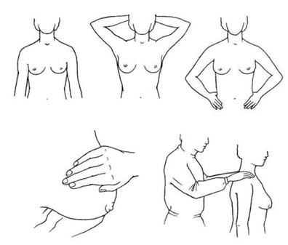

Рисунок 42. Обследование молочных желез, под- и надключичных

лимфатических узлов

Для проведения пальпации молочной железы в положении лежа попросить пациентку лечь на спину и завести руки за голову, слегка повернувшись на один, а затем другой бок.

Проводить сначала поверхностную, затем - глубокую пальпацию.

Поверхностную ориентировочную пальпацию проводить путем последовательного поглаживания обеих молочных желез всей ладонью по направлению от периферии к центру.

Для проведения глубокой пальпации кисть руки положить на молочную железу плашмя, чтобы пальпировать железу ногтевыми и средними фалангами пальцев (пальпация кончиками пальцев является ошибкой). Начинать глубокую пальпацию с верхненаружных квадрантов в направлении по часовой стрелке для левой и против часовой стрелки для правой молочной железы.

При пальпации обратить внимание на консистенцию ткани молочной железы, болезненность, наличие узловых образований.

Провести пальпацию сосков путем легкого нажатия между большим и указательным пальцами, обратив внимание на их эластичность, наличие отделяемого (рисунок 43).

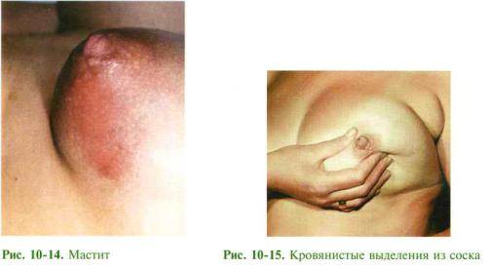

Рисунок 43. Пальпация соска

Провести пальпацию подмышечных, подключичных и надключичных лимфатических узлов последовательно с двух сторон.

**МАЗОК ИЗ УРЕТРЫ, ЦЕРВИКАЛЬНОГО КАНАЛА, ВЛАГАЛИЩА ДЛЯ БАКТЕРИОСКОПИЧЕСКОГО ИССЛЕДОВАНИЯ**

**Цель:** выявить или исключить наличие воспалительного процесса влагалища, шейки матки и матки.

**Оснащение:** гинекологическое кресло, одноразовая пеленка, перчатки медицинские, стерильные створчатое зеркало Куско или ложкообразное зеркало Симса и зеркало-подъемник, шпатель гинекологический, ложечка Фолькмана, корнцанг или пинцет, стерильные марлевые шарики, предметное стекло, стеклограф, источник света.

**Подготовительный этап:** предложить пациентке лечь на гинекологическое кресло, застеленное одноразовой пеленкой.

Подготовить предметное стекло, разделив его на две части стеклографом и подписав «С» (цервикальный канал) и «U» (уретра). Для мазка из влагалища стекло не делится на две части, а маркируется буквой «V» (влагалище) (рисунок 44).

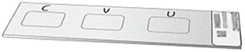

Рисунок 44. Предметное стекло с маркировкой

Надеть перчатки. Вскрыть стерилизационную упаковку и извлечь зеркало, ложечку Фолькмана или шпатель гинекологический (рисунок 45).

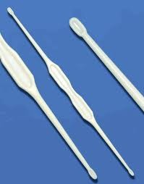

Рисунок 45. Ложечка Фолькмана и шпатель гинекологический

**Этапы выполнения манипуляции**

М**азок из уретры**:

Большим и указательным пальцами одной руки развести большие и малые половые губы.

Указательный палец второй руки ввести во влагалище и через переднюю стенку помассировать мочеиспускательный канал (рисунок 46).

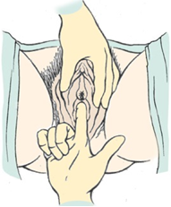

Рисунок 46. Визуализация наружного отверстия уретры и ее массаж перед взятием мазка

Вывести палец из влагалища, взять корнцагом (пинцетом) стерильный марлевый шарик и снять им первую порцию выделений из мочеиспускательного канала.

Ввести один из концов ложечки Фолькмана в мочеиспускательный канал на 0,5-1 см, одним движением «скребком» взять материал и нанести его тонким слоем на предметное стекло под меткой «U».

М**азок из цервикального канала**

Ввести створчатое зеркало Куско во влагалище, раскрыть его, обнажить шейку матки так, чтобы влагалищная часть ее находилась между створками зеркала, зафиксировать зеркало с помощью винта замка.

Взять корнцангом (пинцетом) стерильный марлевый шарик и протереть им шейку матки.

Осмотреть шейку на наличие патологических изменений.

Второй конец ложечки Фолькмана ввести в цервикальный канал (рисунок 47а) на 1,5-2 см, легким «скребком» взять материал и нанести его тонким слоем на предметное стекло под меткой «С».

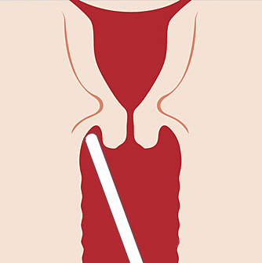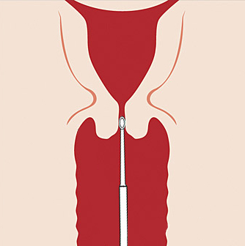

Рисунок 47. Мазок из цервикального канала (а) и влагалища (б)

а б

Извлечь створчатое зеркало Куско, снять перчатки.

М**азок из влагалища**

Ввести створчатое зеркало Куско во влагалище, раскрыть его и зафиксировать с помощью винта замка.

Ввести шпатель гинекологический во влагалище и взять содержимое из заднего свода влагалища (рисунок 47б).

Нанести полученный материал на предметное стекло тонким слоем под меткой «V».

Извлечь створчатое зеркало Куско из влагалища, снять перчатки.

**ВЗЯТИЕ МАЗКА НА ОНКОЦИТОЛОГИЮ**

**Цель:**ранняя диагностика предрака и ракашейки матки.

**Оснащение:**гинекологическое кресло, одноразовая пеленка, стерильные перчатки медицинские, створчатое зеркало Куско, пинцет или корнцанг, две эндоцервикальные цитощетки или шпатель Эйра; стерильный марлевый шарик, предметное стекло, стеклограф, источник света.

**Подготовительный этап:** предложить пациентке лечь на гинекологическое кресло, застеленное одноразовой пеленкой.

Подготовить предметное стекло, разделив его на две части стеклографом.

Надеть перчатки. Вскрыть стерилизационную упаковку и извлечь зеркало, шпатель Эйра или цитощетки в присутствии пациентки.

Для цитологического исследования материал берется с поверхности эктоцервикса и зоны трансформации (место стыка многослойного плоского эпителия эктоцервикса и цилиндрического эпителия цервикального канала «переходная зона») с помощью шпателя Эйра или цитощетки (рисунок 48).

|  |  |
| --- | --- |
| Шпатель Эйра | Эндоцервикальная цитощетка |

Рисунок 48. Инструменты для взятия цитологических мазков

**Этапы выполнения манипуляции**

Ввести створчатое зеркало Куско во влагалище, раскрыть его, обнажить шейку матки так, чтобы влагалищная часть ее находилась между створками зеркала, зафиксировать зеркало с помощью винта замка.

Взять корнцангом (пинцетом) стерильный марлевый шарик и бережно удалить с шейки матки избыток выделений и слизи. Осмотреть шейку на наличие патологических изменений.

**Использование шпателя Эйра**

Ввести в наружный зев шейки матки узкий конец шпателя Эйра у нерожавших или широкий конец - у рожавших женщин.

Прижимая шпатель к поверхности шейки матки, вращательным движением на 360° осуществить забор материала с эктоцервикса и переходной зоны (рисунок 49а).

Нанести полученный материал на предметное стекло тонким продольным мазком на половину предметного стекла (рисунок 49б).

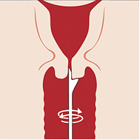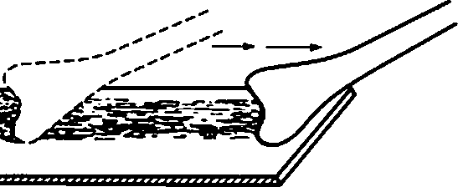

а) б)

Рисунок 49. Техника взятия цитологического мазка шпателем Эйра

а – забор материала; б – перенос на предметное стекло

Для получения материала из эндоцервикса ввести прямуюцитощетку в цервикальный канал на глубину не менее 3 см, осуществить 2-3 круговых движения по и против часовой стрелки (рисунок 50а).

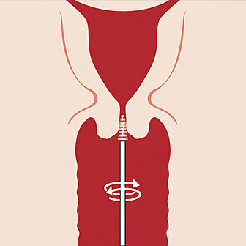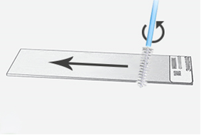

а – забор материала; б – перенос на предметное стекло

Рисунок 50. Техника взятия цитологического мазка эндоцервикальной

цитощеткой

Перенести полученный материал на вторую половину предметного стекло: для этого прокатить цитощетку по стеклу одним движением без нажима до получения тонкого равномерного мазка (рисунок 50б).

**Использование цитощеток**

Подготовить две цитощетки: одна прямая и одна дважды изогнутая под прямым углом (рисунок 51).

Ввести изогнутую цитощетку в цервикальный канал. Выполнить круговое вращение по (или против) часовой стрелке, «собирая» клетки эктоцервикса и эпителия переходной зоны.

Полученный материал тонким слоем нанести на половину предметного стекла. Цитощетку при этом необходимо плотно прижать к стеклу и перенести материал с начала с одной стороны, затем с другой.

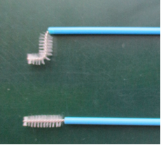

Рисунок 51. Цитощетки

Ввести прямуюцитощетку в цервикальный канал на глубину не менее 3 см, для получения материала из эндоцервикса осуществить 2-3 круговых движения по и против часовой стрелки (рисунок 50а).

Перенести полученный материал на вторую половину предметного стекла: для этого прокатить цитощетку по стеклу одним движением без нажима до получения тонкого равномерного мазка (рисунок 50б).

Извлечь створчатое зеркало Куско из влагалища и снять перчатки.

**ЗАБОР СОДЕРЖИМОГО ИЗ ЦЕРВИКАЛЬНОГО КАНАЛА И ВЛАГАЛИЩА ДЛЯ БАКТЕРИОЛОГИЧЕСКОГО**

**ИССЛЕДОВАНИЯ**

**Цель:** выявить возбудителя инфекции, определить его чувствительности к антибиотикам.

**Оснащение:**гинекологическое кресло, одноразовая пеленка, две стерильные упаковки с транспортной средой для бактериологического исследования (рисунок 52), створчатое зеркало Куско или ложкообразное зеркало Симса с зеркалом-подъемником, корнцанг или пинцет, перчатки медицинские, стерильный марлевый шарик, источник света.

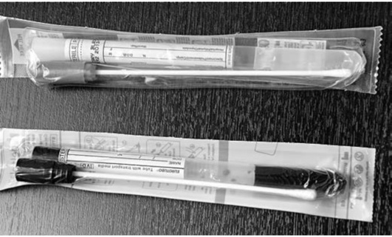

Рисунок 52. Пробирки для бактериологического метода исследования с

гелевой и угольной транспортными средами

**Подготовительный этап:** предложить пациентке лечь на гинекологическое кресло, застеленное одноразовой пеленкой.

Убедиться в его целостности и сроке годности стерильного пакета с пробиркой для бактериологического исследования.

Надеть стерильные перчатки.

**Этапы выполнения манипуляции**

Ввести во влагалище створчатое зеркало Куско и обнажить шейку матки и задний свод влагалища. Взять корнцангом стерильный марлевый шарик и удалить избыток слизи и обильных выделений с шейки матки и стенок влагалища.

Для забора материала из цервикального канала вскрыть стерильный пакет с тампоном и пробиркой с транспортной средой. Закрепить тампон в пробке от пробирки.

Ввести стерильный тампон в цервикальный канал на 1,5-2 см и взять материал для исследования (рисунок 53а). Поместить тампон с полученным материалом в пробирку с транспортной средой и плотно закрыть пробку.

Для получения материала из влагалища вскрыть второй стерильный пакет с тампоном и пробиркой с транспортной средой. Закрепить тампон в пробке от пробирки.

Ввести стерильный тампон второй пробирки в задний свод влагалища и взять материал для посева, проведя тампоном по поверхности слизистой (рисунок 53б). Поместить тампон с полученным материалом в пробирку с транспортной средой и плотно закрыть пробку.

а б

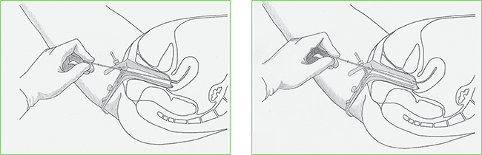

Рисунок 53. Взятие посевов из цервикального канала (а) и влагалища (б) для бактериологического исследования

Извлечь створчатое зеркало Куско из влагалища и снять перчатки.

Заполнить этикетку на пробирке. Поместить пробирку в термостат или немедленно доставить в лабораторию в специальном контейнере.

**БИОПСИЯ ШЕЙКИ МАТКИ**

**Цель**: взятие ткани влагалищной части шейки матки для проведения гистологического исследования.

**Оснащение**: гинекологическое кресло, стерильный столик, раствор антисептика, корнцанг, ложкообразное влагалищное зеркало Симса, зеркало-подъемник влагалищное, пулевые щипцы (две пары), скальпель, пинцет, иглодержатель, иглы, шовный материал (кетгут), стерильные марлевые шарики, стерильные перчатки, флаконы с раствором формалина, стерильная пеленка, раствор антисептика, бланк направления в патогистологическую лабораторию.

**Подготовительный этап:** уложить пациентку на гинекологическое кресло, накрытое стерильной пеленкой. Подготовить флакон с раствором формалина, направление па патогистологическое исследование. Провести гигиеническую обработку рук, одеть стерильные перчатки. Разложить набор инструментов для проведения биопсии на стерильном столике.

**Этапы выполнения манипуляции**

Взять корнцангом стерильный марлевый шарик, смочить его раствором антисептика, обработать наружные половые органы пациентки.

Ввести во влагалище ложкообразное влагалищное зеркало Симса и влагалищное зеркало-подъемник, обнажить влагалищную часть шейки матки. Взять корнцангом стерильный марлевый шарик, смочить его раствором антисептика и обработать слизистую влагалища и шейки матки.

Шейку матки фиксировать двумя пулевыми щипцами, низвести. При этом намеченный для биопсии участок должен находиться между пулевыми щипцами.

Извлечь влагалищное зеркало-подъемник, влагалищное зеркало Симса передать ассистенту.

Скальпелем на границе патологического участка и здоровой ткани шейки матки провести два разреза навстречу друг другу с таким расчетом, чтобы вырезаемый кусочек имел клиновидную форму с основанием наружу и вершиной в толще шейки, захватывал подозрительный участок (язву, разрастание и т.д.) и часть здоровой ткани (рисунок 54а).

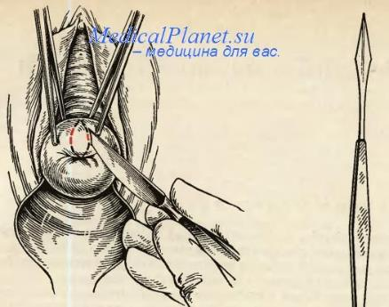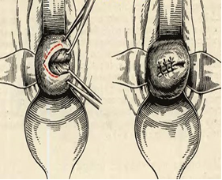

а б

Рисунок 54: *а-* иссечение ткани шейки матки; б – зашивание образовавшейся раны

Иссеченный кусочек ткани шейки матки захватить пинцетом и поместить во флакон с фиксирующим раствором (10% р-р формалина). Пинцет поместить в емкость с дезинфицирующим раствором.

Взять иглодержатель, иглу, кетгут и наложить на место иссечения (или на рану) 1-2 отдельных кетгутовых шва с целью гемостаза (рисунок 54б).

Снять пулевые щипцы с шейки матки. Взять корнцагом стерильный марлевый шарик, смочить его раствором антисептика и обработать влагалищную часть шейки матки. Из влагалища извлечь ложкообразное влагалищное зеркало Симса, снять перчатки.

Полученный при биопсии материал отправить на гистологическое исследование, заполнив направление (паспортные и клинические данные, характер материала, дата взятия материала, диагноз, фамилия, имя, отчество врача).

**ПУНКЦИЯ БРЮШНОЙ ПОЛОСТИ ЧЕРЕЗ ЗАДНИЙ**

**СВОД ВЛАГАЛИЩА**

**Цель**: получение содержимого (кровь, гной, эксудат) из прямокишечно-маточного углубления (дугласова кармана) с диагностической целью.

**Оснащение**: гинекологическое кресло, стерильный столик, стерильная пеленка, стерильные перчатки, ложкообразное зеркало Симса и зеркало-подъемник, пулевые щипцы, пункционная игла длиной 10–12 см с широким просветом и косо срезанным концом, одноразовый шприц объемом 10,0, корнцанг, пинцет, стерильные марлевые шарики, пробирки (в том числе стерильные для бактериологического исследования), предметное стекло, чистый лоток, антисептик.

**Подготовительный этап**: уложить пациентку на гинекологическое кресло, накрытое стерильной одноразовой пеленкой. Одеть передник, маску, шапочку, провести гигиеническую обработку рук, одеть стерильные перчатки. Разложить набор инструментов для проведения биопсии на стерильном столике. Надеть длинную пункционную иглу на шприц. Пункция выполняется под общим обезболиванием.

Э**тапы выполнения операции**.

Взять корнцангом стерильный марлевый шарик, смочить его раствором антисептика и обработать половые губы, лобок, внутреннюю поверхность бедер, промежность.

Ввести во влагалище ложкообразное зеркало Симса и зеркало-подъемник, обнажить влагалищную часть шейки матки. Отдать зеркало-подъемник ассистенту.

Взять корнцангом стерильный марлевый шарик, смочить его раствором антисептика и обработать влагалищную часть шейки матки, стенки влагалища.

Фиксировать шейку матки пулевыми щипцами за заднюю губу. Удалить зеркало-подъемник из влагалища, передать ложкообразное зеркало Симса ассистенту.

За пулевые щипцы подтянуть шейку матки на себя и кпереди, одновременно ассистент ложкообразным зеркалом Симса надавливает на заднюю стенку влагалища.

Взять корнцангом стерильный марлевый шарик, смочить его раствором антисептика и обработать задний свод влагалища. Длинной пункционной иглой провести пункцию брюшной полости через задний свод. Укол должен быть сделан посередине заднего свода, отступив на 1-1,5 см от места перехода слизистой свода влагалища на шейку матки (рисунок 55). При проколе свода должно быть ощущение «провала» иглы в пустоту.

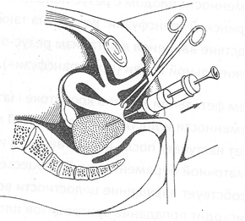

Рисунок 55. Пункция брюшной полости через задний свод влагалища

После вхождения пункционной иглы в дугласов карман на глубину 2 см, потянуть на себя поршень шприца с целью получения содержимого.

Если жидкость не идет в шприц, осторожно продвинуть иглу вглубь или, наоборот, медленно ее извлечь, одновременно потягивая поршень шприца на себя.

Извлечь иглу, осмотреть пунктат (характер, цвет, запах), поместить в пробирки (для цитологического, биохимического исследования, в стерильные – для бактериологического исследования), нанести в виде мазка на предметное стекло для бактериоскопического исследования.

Снять с шейки матки пулевые щипцы. Взять корнцангом стерильный марлевый шарик, смочить его раствором антисептика и обработать влагалищную часть шейки матки.

Извлечь из влагалища ложкообразное зеркало Симса, снять перчатки.

**Аспирационная биопсия эндометрия (Пайпель-биопсия)**

**Цель:** получить ткань эндометрия для гистологического исследования.

**Оснащение**: гинекологическое кресло, стерильный столик, стерильная одноразовая пеленка, ложкообразкое зеркало Симса и зеркало-подъемник, аспирационный зонд («Пайпель-кюретка») (рисунок 56), пулевые щипцы, маточный зонд, пинцет или корнцанг, стерильные марлевые шарики, маркированный флакон с 10% раствором формалина, стерильные перчатки, раствор антисептика.

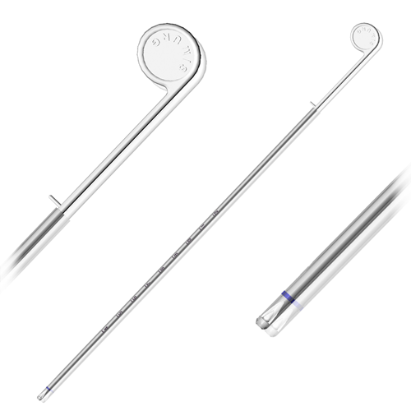

Рисунок 56. Аспирационный зонд

**Подготовительный этап:** уложить пациентку на гинекологическое кресло, накрытое стерильной одноразовой пеленкой. Одеть передник, маску, шапочку, провести гигиеническую обработку рук, одеть стерильные перчатки. Разложить набор инструментов для проведения биопсии на стерильном столике. Вскрыть стерилизационную упаковку и извлечь зонд аспирационный.

Перед выполнением операции обязательно провести влагалищное исследование для определения размеров и положения матки.

При низком болевом пороге и использовании «пайпеля» диаметром более 4 мм за 2 часа до манипуляции рекомендовать пациентке принять обезболивающее и седативное средства.

У менструирующих женщин аспират из матки рекомендуется брать на 20–26-й день менструального цикла; у женщин пре- и перименопаузального возраста - в любое время.

**Этапы выполнения операции**

Взять корнцангом (пинцетом) стерильный марлевый шарик, смочить его раствором антисептика и обработать половые губы, лобок, внутреннюю поверхность бедер, промежность.

Ввести во влагалище ложкообразной зеркало Симса и зеркало- подъемник. Отдать зеркало-подъемник ассистенту.

Взять корнцангом (пинцетом) стерильный марлевый шарик, смочить его раствором антисептика и обработать влагалищную часть шейки матки.

Фиксировать шейку матки пулевыми щипцами за переднюю губу. Матку за пулевые щипцы подтянуть кпереди. Удалить зеркало-подъемник из влагалища, передать ложкообразное зеркало Симса ассистенту.

Маточный зонд осторожно ввести сначала в канал шейки матки, затем в полость матки до дна с целью определения величины и положения матки. Извлечь маточный зонд.

Аспирационный зонд («Пайпель-кюретку») ввести в собранном состоянии в полость матки до области дна (не упираясь в дно матки) (рисунок 57).

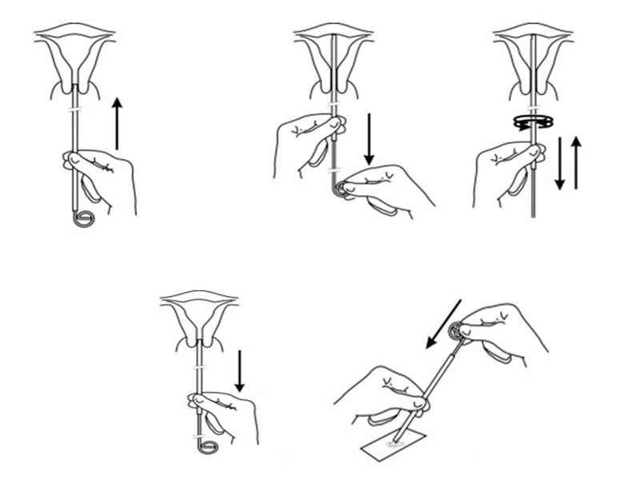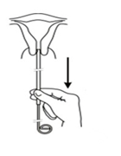

Рисунок 57. Схема проведения пайпель-биопсии эндометрия

Удерживая трубку неподвижно, произвести аспирацию эндометрия, выполняя 2–3 потягивающих движения поршнем и, не извлекая поршень, инструмент удалить из полости матки (рисунок 57).

Снять пулевые щипцы с шейки матки. Взять корнцангом (пинцетом) стерильный марлевый шарик, смочить его раствором антисептика и обработать шейку матки.

Извлечь зеркало из влагалища, снять перчатки.

Полученный аспирационный материал поместить в подписанный флакон с формалином.

**ВЫСКАБЛИВАНИЕ МАТКИ**

**Медицинский аборт**

**Цель**: прерывание беременности в сроке до 12 недель.

**Оснащение**: гинекологическое кресло, стерильный столик, стерильная одноразовая пеленка, стерильные медицинские перчатки, ложкообразное зеркало Симса и зеркало-подъемник, пулевые щипцы, маточный зонд, набор расширителей Гегара до №12, кюретки №4 и №6, абортцанг, пинцет или корнцанг, стерильные марлевые шарики, раствор антисептика.

**Подготовительный этап:** уложить пациентку на гинекологическое кресло, накрытое стерильной одноразовой пеленкой. Одеть передник, маску, шапочку, провести гигиеническую обработку рук, одеть стерильные перчатки. Разложить набор инструментов для проведения медицинского аборта на стерильном столике (рисунок 58).

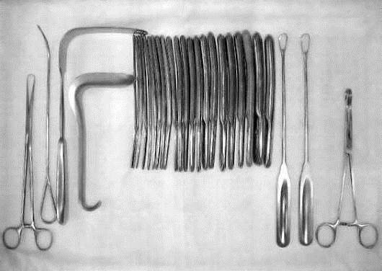

Рисунок 58. Инструментарий для проведения медицинского аборта

Перед выполнением операции обязательно провести влагалищное исследование для определения размеров и положения матки.

Операция проводится под общей анестезией.

**Этапы выполнения операции**

Корнцангом (пинцетом) взять стерильный марлевый шарик, смочить его раствором антисептика и обработать половые губы, лобок, внутренняя поверхность бедер, промежность.

Во влагалище ввести ложкообразное зеркало Симса и зеркало-подъемник. Отдать зеркало-подъемник ассистенту.

Корнцангом (пинцетом) взять стерильный марлевый шарик, смочить его раствором антисептика и обработать слизистую влагалища и шейки матки.

Пулевыми щипцами захватить переднюю губу шейки матки (рисунок 59), убрать зеркало-подъемник. Рукоятку ложкообразного зеркала Симса передать ассистенту.

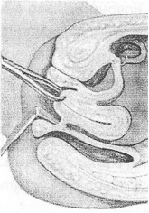

Рисунок 59. Пулевые щипцы наложены на переднюю губу. Подъемник извлечен

Для выпрямления шеечного канала пулевыми щипцами подтянуть шейку матки книзу и кзади (при положении матки в anteflexio) или кпереди (при положении матки в retroflexio).

Маточный зонд осторожно ввести сначала в канал шейки матки, затем в полость матки до дна с целью определения величины и положения матки (рисунок 60). Рукоятка маточного зонда должна свободно лежать между большим и вторым - третьим пальцами. Маточный зонд извлечь.

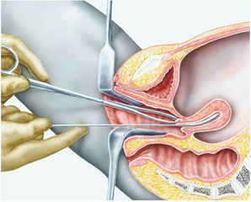

Рисунок 60. Зондирование матки

Провести расширение цервикального канала с помощью расширителей Гегара от №1-4 до №12. Для этого хирург, удерживая одной рукой пулевые щипцы, второй рукой берет тремя пальцами расширитель Гегара и вводит его в шеечный канал за внутренний зев в направлении полости матки. Расширитель удерживать в таком положении в течение 1-2 сек (рисунок 61), затем медленно извлекать и сразу же вводить следующий, не давая внутреннему зеву сократиться.

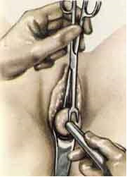

Рисунок 61. Расширение цервикального канала

Взять кюретку №6, ввести ее в полость матки и разрушить плодное яйцо (рисунок 62), периодически низводя части плодного яйца в шеечный канал, где захватить их абортцангом и удалить (рисунок 63).

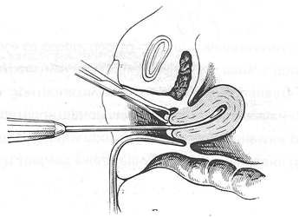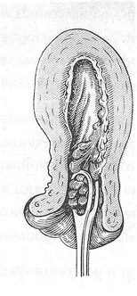

Рисунок 62. Выскабливание матки Рисунок 63. Удаление частей плодного яйца абортцангом

Взять кюретку №4 и удалить ей оставшиеся обрывки хориальной ткани, децидуальной оболочки путем последовательного выскабливания всех стенок матки. После полного опорожнения матка сокращается, длина ее полости уменьшается и при скольжении кюретки по стенкам слышен хруст; из матки выделяется пенистая кровянистая жидкость в небольшом количестве.

Снять пулевые щипцы с шейки матки. Корнцангом (пинцетом) взять стерильный марлевый шарик, смочить его раствором антисептика и обработать шейку матки и влагалище.

Извлечь ложкообразной зеркало Симса, снять перчатки.

**Раздельное диагностическое выскабливание**

**Цель:** получить материал для гистологического исследования из цервикального канала и полости матки.

**Оснащение**: гинекологическое кресло, стерильный столик, одноразовая стерильная пеленка, стерильные перчатки, ложкообразное зеркало Симса и зеркало-подъемник, пулевые щипцы, маточный зонд, набор расширителей Гегара до №8, кюретки №4 и №2, пинцет или корнцанг, стерильные марлевые шарики, антисептик, флаконы с раствором формалином.

**Подготовительный этап:** уложить пациентку на гинекологическое кресло, накрытое стерильной пеленкой. Одеть передник, маску, шапочку, провести гигиеническую обработку рук, одеть стерильные перчатки. Разложить набор инструментов для проведения медицинского аборта на стерильном столике.

Перед выполнением операции обязательно провести влагалищное исследование для определения размеров и положения матки.

Операция проводится под общей анестезией.

**Этапы выполнения операции**

Корнцангом (пинцетом) взять стерильный марлевый шарик, смочить его раствором антисептика и обработать половые губы, лобок, внутренняя поверхность бедер, промежность. Во влагалище ввести ложкообразное зеркало Симса и зеркало-подъемник. Отдать зеркало-подъемник ассистенту.

Корнцангом (пинцетом) взять стерильный марлевый шарик, смочить его раствором антисептика и обработать слизистую влагалища и шейки матки.

Пулевыми щипцами захватить переднюю губу шейки матки, убрать зеркало-подъемник. Рукоятку ложкообразного зеркала Симса передать ассистенту.

Кюреткой №2 выскаблить слизистую цервикального канала, не заходя за внутренний маточный зев (рисунок 64). Полученный соскоб собрать в отдельную емкость с формалином.

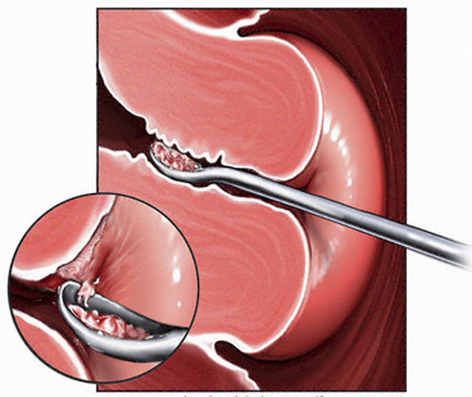

Рисунок 64. Выскабливание цервикального канала

Для выпрямления шеечного канала пулевыми щипцами подтянуть шейку матки книзу и кзади (при положении матки в anteflexio) или кпереди (при положении матки в retroflexio).

Маточный зонд осторожно ввести сначала в канал шейки матки, затем в полость матки до дна с целью определения величины и положения матки. Рукоятка маточного зонда должна свободно лежать между большим и вторым - третьим пальцами. Маточный зонд извлечь.

Провести расширение цервикального канала с помощью расширителей Гегара от №1-4 до №8. Для этого хирург, удерживая одной рукой пулевые щипцы, второй рукой берет тремя пальцами расширитель Гегара и вводит его в шеечный канал за внутренний зев в направлении полости матки. Расширитель удерживать в таком положении в течение 1-2 сек, затем медленно извлекать и сразу же вводить следующий, не давая внутреннему зеву сократиться.

В полость матки ввести кюретку №4, произвести выскабливание слизистой (эндометрия) с передней, задней, боковых стенок матки, тщательно проверить трубные маточные углы (рисунок 65). Полученный соскоб собрать в отдельную емкость с формалином.

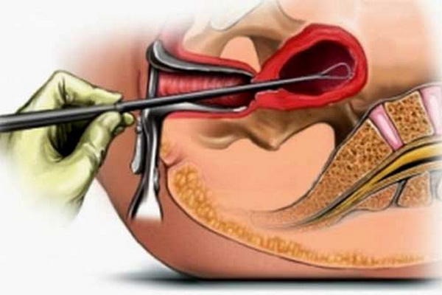

Рисунок 65. Выскабливание матки

Снять пулевые щипцы с шейки матки. Корнцангом (пинцетом) взять стерильный марлевый шарик, смочить его раствором антисептика и обработать шейку матки и влагалище. Извлечь ложкообразной зеркало Симса, снять перчатки.

**Выскабливание матки при неполном аборте**

**Оснащение**: гинекологическое кресло, стерильный столик, стерильная одноразовая пеленка, стерильные перчатки, стерильные ложкообразное зеркало Симса и зеркало-подъемник, пулевые щипцы, маточный зонд, кюретки №6 и №4, пинцет или корнцанг, стерильные марлевые шарики, антисептик, флакон с раствором формалина.

**Подготовительный этап:** уложить пациентку на гинекологическое кресло, накрытое стерильной пеленкой. Одеть передник, маску, шапочку, провести гигиеническую обработку рук, одеть стерильные перчатки. Разложить набор инструментов для проведения медицинского аборта на стерильном столике.

Перед выполнением операции обязательно провести влагалищное исследование для определения размеров и положения матки.

Операция проводится под общей анестезией.

**Этапы выполнения операции**

Корнцангом (пинцетом) взять стерильный марлевый шарик, смочить его раствором антисептика и обработать половые губы, лобок, внутренняя поверхность бедер, промежность.

Во влагалище ввести ложкообразное зеркало Симса и зеркало-подъемник. Отдать зеркало-подъемник ассистенту.

Корнцангом (пинцетом) взять стерильный марлевый шарик, смочить его раствором антисептика и обработать слизистую влагалища и шейки матки.

Пулевыми щипцами захватить переднюю губу шейки матки, убрать зеркало-подъемник. Рукоятку ложкообразного зеркала Симса передать ассистенту.

Для выпрямления шеечного канала пулевыми щипцами подтянуть шейку матки книзу и кзади (при положении матки в anteflexio) или кпереди (при положении матки в retroflexio).

Маточный зонд осторожно ввести сначала в канал шейки матки, затем в полость матки до дна с целью определения величины и положения матки. Рукоятка маточного зонда должна свободно лежать между большим и вторым - третьим пальцами. Маточный зонд извлечь.

Взять кюретку №6 тремя пальцами, как писчее перо, и осторожно, без насилия, ввести в полость матки до ее дна. Проводя кюретку сверху вниз (от дна к внутреннему зеву) и прижимая ее к стенке матки, последовательно удалить остатки хориальной ткани и децидуальную оболочку, следуя по часовой или против часовой стрелки.

Взять кюретку №4 и провести выскабливание области трубных углов и последовательно проверить все стенки матки. После полного опорожнения матка сокращается, длина ее полости уменьшается и при скольжении кюретки по стенкам слышен хруст; из матки выделяется пенистая кровянистая жидкость в небольшом количестве.

Снять пулевые щипцы с шейки матки. Корнцангом (пинцетом) взять стерильный марлевый шарик, смочить его раствором антисептика и обработать шейку матки и влагалище.

Извлечь ложкообразной зеркало Симса, снять перчатки.

**ВВЕДЕНИЕ Т-ОБРАЗНОГО ВНУТРИМАТОЧНОГО КОНТРАЦЕПТИВНОГО СРЕДСТВА**

**Цель** – предохранение от наступления нежелательной беременности.

**Оснащение**: гинекологическое кресло, стерильная пеленка, стерильные перчатки, ложкообразное зеркало Симса и зеркало-подъемник; пулевые щипцы, маточный зонд; внутриматочное контрацептивное средство (ВМС) (рисунок 66); корнцанг, ножницы, стерильные марлевые шарики, раствор антисептика.

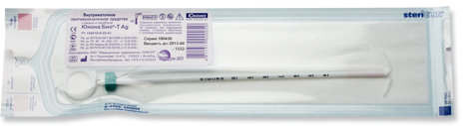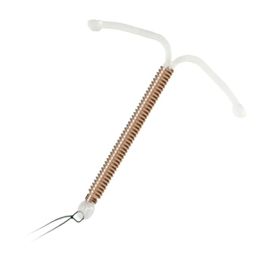

Горизонтальные ветви

Проводник

Поршень

Ограничитель

Рисунок 66. Внутриматочное контрацептивное средство

**Подготовительный этап:** уложить пациентку на гинекологическое кресло, накрытое стерильной пеленкой. Одеть маску, шапочку, провести гигиеническую обработку рук, одеть стерильные перчатки.

Перед выполнением операции обязательно провести влагалищное исследование для определения размеров и положения матки.

**Этапы операции:**

Взять корнцангом (пинцетом) стерильный марлевый шарик, смочить его раствором антисептика и обработать половые губы, лобок, внутренняя поверхность бедер, промежность.

Во влагалище ввести ложкообразное зеркало Симса и зеркало-подъемник. Отдать зеркало-подъемник ассистенту.

Корнцангом (пинцетом) взять стерильный марлевый шарик, смочить его раствором антисептика и обработать слизистую влагалища и шейки матки.

Пулевыми щипцами захватить переднюю губу шейки матки, убрать зеркало-подъемник. Рукоятку ложкообразного зеркала Симса передать ассистенту.

Для выпрямления шеечного канала пулевыми щипцами подтянуть шейку матки книзу и кзади (при положении матки в anteflexio) или кпереди (при положении матки в retroflexio).

Маточный зонд осторожно ввести сначала в канал шейки матки, затем в полость матки до дна с целью определения величины и положения матки. Рукоятка маточного зонда должна свободно лежать между большим и вторым - третьим пальцами. Маточный зонд извлечь.

Вскрыть упаковку со стороны трансцервикальных нитей.

Взять одной рукой проводник за ограничитель, второй рукой, не извлекая ВМС из упаковки, втянуть за нити горизонтальные ветви внутриматочного контрацептива до олив в проводник (рисунок 67.1). Если в процессе втягивания контрацептива за нити возникнут затруднения, рукой через упаковку заправить плечики ВМС в проводник.

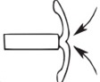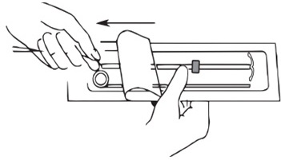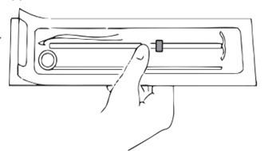

1

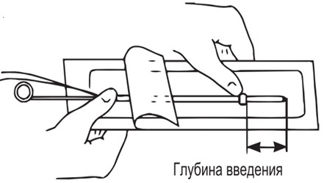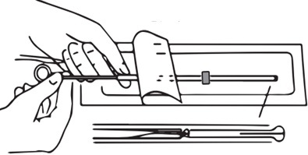

2 3

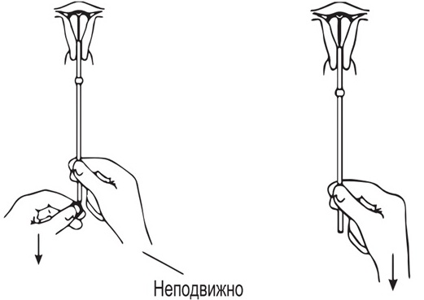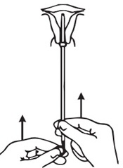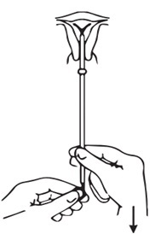

4 5

Рисунок 67. Введение внутриматочного средства контрацепции

Ввести одной рукой поршень в проводник до соприкосновения с контрацептивом (рисунок 67.2). При этом второй рукой удерживать нити и вводную трубку.

На проводнике установить подвижный ограничитель на расстоянии, соответствующем длине полости матки по зонду (рисунок 67.3).

Ввести подготовленный контрацептив через цервикальный канал шейки матки до ограничителя. Движение осуществлять проводником и поршнем одновременно (рисунок 67.4).

Потянуть проводник на себя до кольца на поршне. Поршень при этом должен оставаться неподвижным и поддерживать контрацептив.

Затем дополнительно сместить проводник по направлению к дну матки при неподвижном поршне.

Извлечь поршень, извлечь проводник (рисунок 67.5).

Взять ножницы и обрезать нити ВМС на расстоянии 1,5-2,5 см, от наружного зева, чтобы они выступали из шейки матки.

Снять пулевые щипцы с шейки матки. Корнцангом (пинцетом) взять стерильный марлевый шарик, смочить его раствором антисептика и обработать шейку матки и влагалище.

Извлечь ложкообразное зеркало Симса, снять перчатки.

**Литература**

1. Акушерство : учебник / под ред. В. Е. Радзинского, А. М. Фукса. - М. : ГЭОТАР- Медиа, 2016.- С. 235-248, С. 295-296.
2. Акушерство: учебное пособие / под ред. С. Н. Занько, Л. Е. Радецкой. – Минск : Выш. школа, 2017. – 383 с.
3. Акушерство и гинекология. Практические навыки и умения с фантомным курсом : учеб. пособие / В. А. Каптильный, М. В. Беришвили, А. В. Мурашко; под ред. А. И. Ищенко. - М. : ГЭОТАР-Медиа, 2016. - 392 с.
4. Гинекология: учебник / под редакцией С. Н. Занько. – Минск : «Вышэйшая школа», 2010. – 640 с.
5. Давыдов, С. Н. Атлас гинекологических операций / С. Н. Давыдов, Б. М. Хромов, В. З. Шейко - Ленинград : «Медицина», 1982.- С. 8-14.
6. Инструменты и правила взятия материала для цитологического исследования при профилактических осмотрах женского населения. Инструкция по применению / И. Л. Косенко, Г. В. Костевич, О. А. Ерохина. - Минск, 2009 – 12 с.
7. «Медицинское наблюдение и оказание медицинской помощи женщинам в акушерстве и гинекологии». Клинический протокол / М-во здравоохранения Республики Беларусь. - Минск : Профессиональные издания, 2018. - С.118-119.
8. «Оказание специализированной медицинской помощи при оперативных влагалищных родах при наличии живого плода с помощью акушерских щипцов или с применением вакуум-экстрактора или родоразрешение с использованием другого акушерского пособия. Клинические протоколы – Москва, 2017. – 34 с.
9. Персианинов, А. С. Оперативная гинекология / А. С. Персианинов. – Москва : «Медицина»», 1975 .- С. 178-182.
10. Пошаговые методики выполнения практических навыков по акушерству и гинекологии для семейных врачей / под ред. Галич С. Р. - Одесса, 2014. – 39 с.
11. Томчина, А. В. Современные подходы к цитологическому исследованию материала шейки матки в акушерско-гинекологической и онкологической практике: методика, интерпретация результатов, тактика: методич. рекомендации / А. В. Томчина, В. И. Харленок, Т. С. Дивакова, В. В. Ключенок, Г. М. Шаппо. - Витебск : ВГМУ, 2013.- 41 с.
12. Managing complications in pregnancy and childbirth: a guide for midwives and doctors – 2nd ed. ISBN 978-92-4-156549-3 / World Health Organization 2017, Geneva, reprinted 2007. http://apps.who.int/iris/bitstream/10665/255760/1/9789241565493-eng.pdf
13. Evidence-based labor and delivery management / V. Berghella [et al.] // Am J Obstet Gynecol. – 2008. – Vol. 199(5). – P. 445-454.

Учебное издание

Киселева Наталья Ивановна, Радецкая Людмида Евгеньевна,

Бресский Александр Геннадьевич и др.

АКУШЕРСТВО И ГИНЕКОЛОГИЯ

Учебно-методическое пособие

Редактор Н.И.Киселева

Технический редактор И.А. Борисов

Компьютерная верстка С.Н.Крупская

Подписано в печать _________Формат бумаги 64x84x 1/16

Бумага типографская №2. Гарнитура __________. Усл. печ. листов_______

Уч.-изд. л.________ Тираж_____экз. Заказ № ________

Издатель и полиграфическое исполнение УО «Витебский государственный

медицинский университет»

ЛП № 02330/453 от 30.12.13

пр. Фрунзе, 27, 210602, г. Витебск